 | УТВЕРЖДАЮ |  |  |  |  | УТВЕРЖДАЮ
 | Заместитель руководителя  Федерального казначейства  ___________ (Гуральников С.Б.)  "___" ____________2014 г. |  |  |  |  | Генеральный Директор  ООО «ИБС Экспертиза»  _____________ (Баланова С.Е.)  "___" ____________2014 г.
выполнение работ по созданию, гармонизации, актуализации нормативной справочной информации, используемой в информационных системах Федерального казначейства в рамках государственной интегрированной системыуправления общественными финансами «Электронный бюджет»

Курс "Сводный реестр для пользователя
уполномоченных организаций"
 | СОГЛАСОВАНО |  |  |  |  | СОГЛАСОВАНО
 | От Федерального казначейства |  |  |  |  | От ООО «ИБС Экспертиза»
 | Начальник Управления  Финансовых технологий  ____________ /Ткаченко В.В./  "___" ____________2014 г. |  |  |  |  | Директор центра компетенции  в сфере государственных финансов  _______________ /Сергиенко С.В./  "___" ____________2014 г.
 |  | Москва
 |  | 2024
Утвержден
98957020.20.13,01.15.008-1.0 1-ЛУ
выполнение работ по созданию, гармонизации, актуализации нормативной справочной информации, используемой в информационных системах Федерального казначейства в рамках государственной интегрированной системыуправления общественными финансами «Электронный бюджет»

Курс "Сводный реестр для пользователя
уполномоченных организаций"
Количество листов: 108

Москва
2014

Аннотация

Данный документ предназначен для Уполномоченных пользователей по ведению единого реестра участников бюджетного процесса, а также юридических лиц, не являющихся участниками бюджетного процесса (далее – Сводный реестр).
Документ описывает комплекс операций, реализуемых Исполняющим УО:
- Регистрация УО в Сводном реестре;
- Внесение изменений в сведения об УО в Сводный реестр;
- Регистрация подведомственной сети УО в Сводном реестре;
- Создание заявки на включение обособленного подразделения;
- Внесение изменений в сведения об организации из подведомственной сети УО в Сводный реестр;
- Исключение организации из Сводного реестра по заявке УО;
- Согласование заявки;
- Изменение реестровой записи по техническим заявкам ФК.
Содержание

1 Регистрация УО в Сводном реестре 12
1.1 Условия выполнения операции 12
1.2 Результат выполнения операции 12
1.3 Подготовительные действия 12
1.4 Порядок выполнения операции «Заполнение заявки для новой УО». 13
1.4.1 Основная информация 14
1.4.2 Информация о заявке 15
1.4.3 Сведения об идентификационном номере налогоплательщика и коде причины постановки на учет 16
1.4.4 Информация о месте нахождения организации 17
1.4.5 Сведения о публично-правовом образовании, создавшем организацию 19
1.4.6 ОКВЭД 19
1.4.7 Информация о руководителе организации 20
1.4.8 Информация о вышестоящем участнике бюджетного процесса, в ведении которого находится организация – участник бюджетного процесса 20
1.4.9 Коды по общероссийским классификаторам 21
1.4.10 Способ образования юридического лица (создание или реогранизация) 22
1.4.11 Сведения о счетах, открытых организацией в подразделениях Центрального Банка Российской Федерации (кредитных организациях, филиалах) 23
1.4.12 Сведения об уполномоченной организации, представляющей информацию об организации для включения в Сводный реестр 23
1.4.13 Контакты 24
1.4.14 Прикрепленные документы 25
1.5 Порядок выполнения операции «Заполнение заявки для существующей УО на основании проекта заявки». 26
1.5.1 Информация о вышестоящем участнике бюджетного процесса, в ведении которого находится организация – участник бюджетного процесса 27
1.5.2 Сведения о публично-правовом образовании, создавшем организацию 28
2 Внесение изменений в сведения об УО в Сводный реестр 30
2.1 Условия выполнения операции 30
2.2 Результат выполнения операции 30
2.3 Подготовительные действия 30
2.4 Порядок выполнения операции «Создание заявки на изменение сведений об УО». 30
2.5 Порядок выполнения операции «Исключение организации по заявке УО». 33
3 Создание заявки для подведомственной организации 35
3.1 Условия выполнения операции 35
3.2 Результат выполнения операции 35
3.3 Подготовительные действия 35
3.4 Порядок выполнения операции 36
3.4.1 Организация является органом государственной власти 37
3.4.1.1 Информация о заявке 37
3.4.1.2 Основная информация 38
3.4.1.3 Сведения об идентификационном номере налогоплательщика и коде причины постановки на учет 40
3.4.1.4 Информация о месте нахождения организации 40
3.4.1.5 Сведения о публично-правовом образовании, создавшем организацию 42
3.4.1.6 ОКВЭД 42
3.4.1.7 Информация о руководителе организации 43
3.4.1.8 Информация о вышестоящем участнике бюджетного процесса, в ведении которого находится организация – участник бюджетного процесса 43
3.4.1.9 Коды по общероссийским классификаторам 45
3.4.1.10 Способ образования юридического лица (создание или реогранизация) 46
3.4.1.11 Сведения о счетах, открытых организацией в подразделениях Центрального Банка Российской Федерации (кредитных орагнизациях, филиалах) 47
3.4.1.12 Сведения об уполномоченной организации, представляющей информацию об организации для включения в Сводный реестр 48
3.4.1.13 Контакты 48
3.4.1.14 Прикрепленные документы 49
3.4.2 Организация не является органом государственной власти 50
3.4.2.1 Информация о заявке 50
3.4.2.2 Основная информация 51
3.4.2.3 Сведения об идентификационном номере налогоплательщика и коде причины постановки на учет 52
3.4.2.4 Информация о месте нахождения организации 53
3.4.2.5 Сведения о публично-правовом образовании, создавшем организацию 54
3.4.2.6 ОКВЭД 55
3.4.2.7 Информация о руководителе организации 55
3.4.2.8 Информация о вышестоящем участнике бюджетного процесса, в ведении которого находится организация – участник бюджетного процесса 56
3.4.2.9 Коды по общероссийским классификаторам 58
3.4.2.10 Способ образования юридического лица (создание или реогранизация) 59
3.4.2.11 Сведения о счетах, открытых организацией в подразделениях Центрального Банка Российской Федерации (кредитных орагнизациях, филиалах) 60
3.4.2.12 Сведения об уполномоченной организации, представляющей информацию об организации для включения в Сводный реестр 61
3.4.2.13 Контакты 61
3.4.2.14 Прикрепленные документы 62
4 Создание заявки на включение обособленного подразделения 63
4.1 Условия выполнения операции 63
4.2 Результат выполнения операции 63
4.3 Подготовительные действия 63
4.4 Создание заявки на включение обособленного подразделения в случае создания новой УО. 64
4.5 Создание заявки на включение обособленного подразделения на основании существующего проекта заявки. 66
4.5.1 Информация о вышестоящем участнике бюджетного процесса, в ведении которого находится организация – участник бюджетного процесса 67
4.5.2 Сведения о публично-правовом образовании, создавшем организацию 68
5 Внесение изменений в сведения об организации из подведомственной сети УО в Сводный реестр 70
5.1. Условия выполнения операции 70
5.2. Результат выполнения операции 70
5.3. Подготовительные действия 70
5.4. Порядок выполнения операции Создание заявки на изменение сведений об УО. 71
5.4.1. Информация о заявке 72
5.4.2. Основная информация 73
5.4.3. Сведения об идентификационном номере налогоплательщика и коде причины постановки на учет 74
5.4.4. Информация о месте нахождения организации 75
5.4.5. Сведения о публично-правовом образовании, создавшем организацию 76
5.4.6. ОКВЭД 77
5.4.7. Информация о руководителе организации 77
5.4.8. Информация о вышестоящем участнике бюджетного процесса, в ведении которого находится организация – участник бюджетного процесса 78
5.4.9. Коды по общероссийским классификаторам 79
5.4.10. Сведения о бюджете 80
5.4.13. Сведения о счетах, открытых организацией в подразделениях Центрального Банка Российской Федерации (кредитных организациях, филиалах) 81
5.4.14. Сведения об уполномоченной организации, представляющей информацию об организации для включения в Сводный реестр 82
5.4.15. Контакты 83
5.4.16. Прикрепленные документы 83
6 Согласование заявки 86
6.1 Условия выполнения операции 86
6.2 Результат выполнения операции 86
6.3 Подготовительные действия 86
6.4 Порядок выполнения операции 87
6.4.1 Основная информация 87
6.4.2 Информация о заявке 88
6.4.3 Сведения об идентификационном номере налогоплательщика и коде причины постановки на учет 89
6.4.4 Информация о месте нахождения организации 89
6.4.5 Сведения о публично-правовом образовании, создавшем организацию 92
6.4.6 ОКВЭД 92
6.4.7 Информация о руководителе организации 93
6.4.8 Информация о вышестоящем участнике бюджетного процесса, в ведении которого находится организация – участник бюджетного процесса 93
6.4.9 Коды по общероссийским классификаторам 94
6.4.10 Способ образования юридического лица (создание или реогранизация) 95
6.4.11 Сведения о счетах, открытых организацией в подразделениях Центрального Банка Российской Федерации (кредитных организациях, филиалах) 96
6.4.12 Сведения об уполномоченной организации, представляющей информацию об организации для включения в Сводный реестр 96
6.4.13 Контакты 97
6.4.14 Прикрепленные документы 98
7 Изменение реестровой записи по техническим заявкам ФК 101
7.1 Процедура обработки условно-исключенных организаций 101
7.1.1 Условия выполнения операции 101
7.1.2 Результат выполнения операции 101
7.1.3 Подготовительные действия 101
7.1.4 Порядок выполнения операции 101
7.2 Изменение данных организации в Сводном реестре по данным ЕГРЮЛ 102
7.2.1 Условия выполнения операции 102
7.2.2 Результат выполнения операции 102
7.2.3 Подготовительные действия 102
7.2.4 Порядок выполнения операции 103
7.3 Изменение лицевых счетов 103
7.3.1 Условия выполнения операции 103
7.3.2 Результат выполнения операции 104
7.3.3 Подготовительные действия 104
7.3.4 Порядок выполнения операции 104
Термины и определения
Термин | Определение
Администратор НСИ | Сотрудник, обеспечивающий корректную работу НСИ ПОИ
Вспомогательные справочники | Справочники, предназначенные для контроля, автоматического заполнения атрибутов основных справочников. Как правило, распространение вспомогательных справочников во внешние и смежные системы не производится.
ГРБС | Главный распорядитель бюджетных средств
ЕГРИП | Единый государственный реестр индивидуальных предпринимателей
ЕГРЮЛ | Единый государственный реестр юридических лиц
Информационные системы Федерального казначейства, ИС ФК | Ведомственные информационные системы Федерального казначейства и государственные информационные системы, оператором которых выступает Федеральное казначейство
КБК | Коды бюджетной классификации
КЛАДР | Классификатор адресов России
Классификаторы, реестры и справочники, связанные с ведением информации о юридических лицах | Список классификаторов, реестров и справочников, определенных в рамках данного проекта. В него входят:  - Перечень главных распорядителей, распорядителей и получателей бюджетных средств, главных администраторов и администраторов источников финансирования дефицита бюджета, главных администраторов и администраторов доходов бюджета субъекта Российской Федерации (местного бюджета)  - Сводный реестр главных распорядителей, распорядителей и получателей средств федерального бюджета, главных администраторов и администраторов доходов федерального бюджета, главных администраторов и администраторов источников финансирования дефицита федерального бюджета  - Справочник неучастников бюджетного процесса, автономных, бюджетных учреждений  - Справочник «Сводный перечень заказчиков»  - Справочник «ЕГРЮЛ» (Единый государственный реестр юридических лиц)  - Справочник «КЛАДР» (Классификатор адресов России)  - Перечень государственных и муниципальных учреждений  - Сводный реестр  - Перечень источников доходов бюджетов бюджетной системы Российской Федерации
КОСГУ | Классификатор операций сектора государственного управления
Минфин России, МФ РФ | Министерство финансов Российской Федерации
НСИ | Нормативно-справочная информация
НСИ ПОИ | Комплекс программных компонентов, предназначенных для обеспечения процессов ведения и управления нормативно-справочной информацией в рамках ПОИ системы «Электронный бюджет»
Общероссийские классификаторы, ОК | Общероссийские классификаторы, реестры и справочники, используемые для ведения основных справочников в системе «Электронный бюджет»
ОКАТО | Общероссийский классификатор объектов административно-территориального деления
Основные справочники | Справочники, ведение и распространение которых во внешние системы обеспечивается в системе «Электронный бюджет»
ПДИ | Перечень доходных источников бюджетов бюджетной системы Российской Федерации (измененное название справочника «Реестр организаций и перечень доходных источников (платежей) бюджетов бюджетной системы Российской Федерации»)
ПО | Программное обеспечение
ПОИ | Подсистема обеспечения интеграции, ведения реестров и формуляров системы «Электронный бюджет»
ПОИБ | Подсистема обеспечения информационной безопасности системы «Электронный бюджет»
ППО | Прикладное программное обеспечение
Процессы внесения изменений и распространения НСИ | Набор процессов, обеспечивающий управление НСИ, в частности: процессы верификации данных, процессы управления изменениями, интеграционные процессы по распространению данных, в том числе механизмы загрузки и выгрузки справочных данных
РФ | Российская Федерация
Сводный реестр | Реестр участников бюджетного процесса, а также юридических лиц, не являющихся участниками бюджетного процесса
Система «Электронный бюджет», ЭБ | Государственная интегрированная информационная система управления общественными финансами «Электронный бюджет»
Уполномоченный пользователь по ведению НСИ | Сотрудник, в силу возложенных полномочий принимающий решение о добавлении записи в справочник
УФК | Управления Федерального казначейства по субъектам Российской Федерации
ФК | Федеральное казначейство
ФО | Финансовый орган
Формуляр | Метаописание структуры данных, алгоритмов контроля данных и визуального представления одного информационного объекта предметной области (электронный документ, справочник, реестр, отчет)
ЦАФК | Центральный аппарат Федерального казначейства
url | (англ. UniformResourceLocator, URL) — единообразныйлокатор (определительместонахождения) ресурса. РанееназывалсяUniversalResourceLocator — универсальныйуказательресурса. URL служит стандартизированным способом записи адреса ресурса в сети Интернет.
- Регистрация УО в Сводном реестре
  - Условия выполнения операции
Входящие процессы/события
Входящие документы/системные записи | Необходимые к предоставлению документы:  - информация об организациях, содержащая ее реквизиты;  - копии учредительных документов организаций (копии положений об обособленных подразделениях организаций), содержащие сведения, составляющие государственную тайну, и (или) сведения, доступ к которым ограничен в соответствии с федеральными законами (далее соответственно – документы, сведения ограниченного доступа).

  - Результат выполнения операции
Исходящие процессы/события | Проект заявки
Исходящие документы/системные записи | Сведения об организации сохраняются в ПОИБ. Дополнительно в ПОИБ сохраняется признак, что организация является УО
  - Подготовительные действия
Войти в систему, перейти по меню: Управление НСИФормулярыРеестр заявок на изменение Сводного реестра (Рисунок 1).
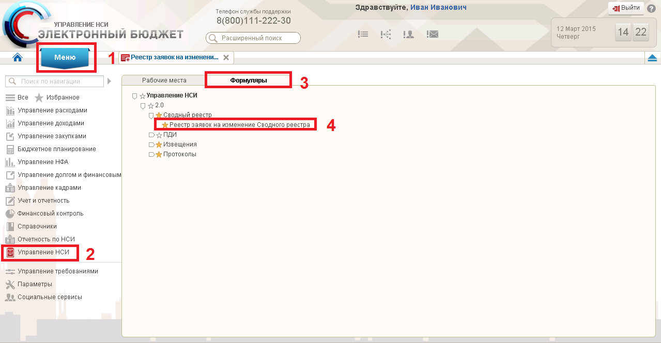

Рисунок 1. Путь по меню к реестру заявок на изменение сводного реестра

  - Порядок выполнения операции«Заполнение заявки для новой УО».
После прохождения шагов пункта 1.3 на экране отображается информация, приведенная на рисунке 2.
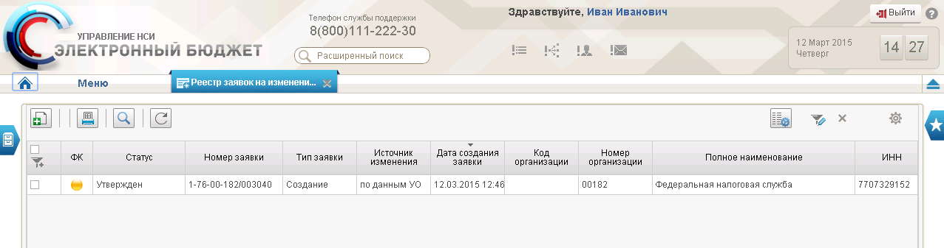
Рисунок 2. Реестр заявок на изменение Сводного реестра.

Необходимо кликнуть на иконку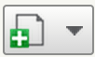 «Создать новый документ» в левой верхней части окна. В открывшемся окне задать параметры организации (галочку напротив строки «организация является обособленным подразделением» ставить не нужно), после чего заполнить следующие поля в соответствии со значениями таблиц.
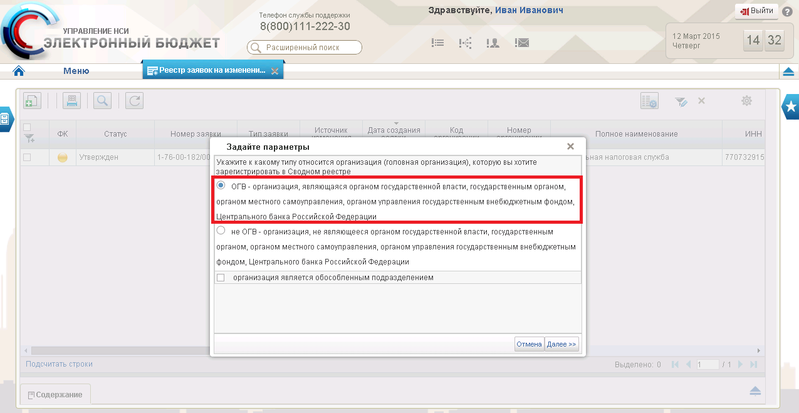
Рисунок 3. Параметры организации

    - Информация о заявке
Нажать на кнопку «Обновить данные ЕГРЮЛ»
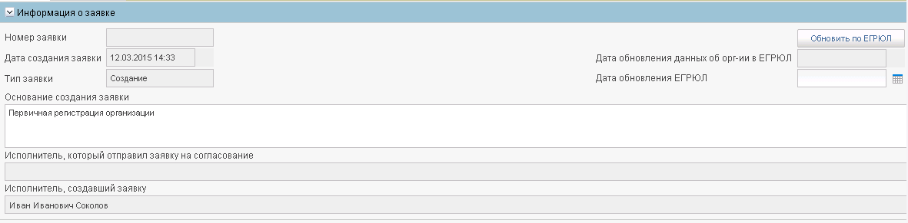
Рисунок 4. Поля, заполняемые на экране "Информация о заявке"

Таблица 1. Поля, заполняемые на экране "Информация о заявке"
Название поля | Описание поля | Обязательность для заполнения | Значение | Комментарии
Номер заявки | Текстовое поле | Недоступно для редактирования | Поле заполняется автоматически
Дата создания | Текстовое поле | Недоступно для редактирования | Поле заполняется автоматически
Дата обновления данных  в ЕГРЮЛ | Текстовое поле | Недоступно для редактирования | Поле заполняется автоматически
Основание создания заявки | Текстовое поле с автоподстановкой | Доступно для редактирования | Поле заполняется автоматически
Исполнитель, который отправил заявку на согласование | Текстовое поле | Недоступно для редактирования | Поле заполняется автоматически
Исполнитель создавший, заявку | Текстовое поле | Недоступно для редактирования | Поле заполняется автоматически | Источник: ПОИБ

    - Основная информация
Ввести данные ОГРН в поле «Основная информация».
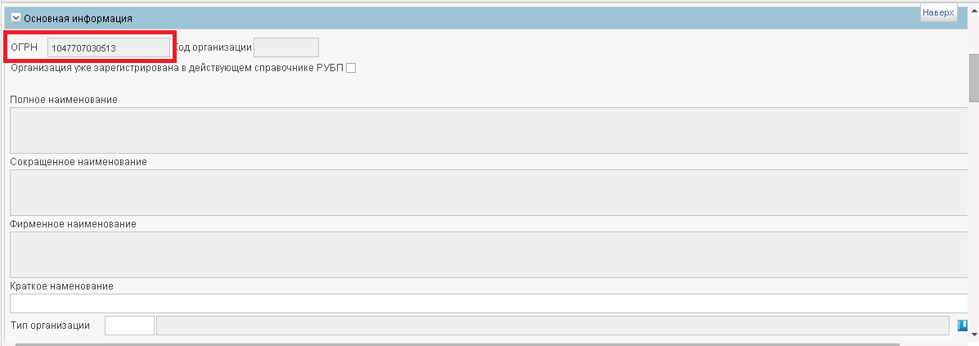

Рисунок 5. Поля, заполняемые на экране "Основная информация"

Таблица 2. Поля, заполняемые на экране "Основная информация"
Название поля | Описание поля | Обязательность для заполнения | Значение | Комментарии
ОГРН | Текстовое поле - 13 символов | Недоступно для редактирования | Поле заполняется автоматически
Код организации | Текстовое поле | Недоступно для редактирования | Поле заполняется автоматически
Полное наименование | Текстовое поле | Недоступно для редактирования | Поле заполняется автоматически
Сокращенное наименование | Текстовое поле | Недоступно для редактирования | Поле заполняется автоматически
Фирменное наименование | Текстовое поле | Недоступно для редактирования | Поле заполняется автоматически
Краткое наменование | Текстовое поле с автоподстановкой | Доступно для редактирования | Поле заполняется пользователем
Тип организации | Текстовое поле с автоподстановкой | Доступно для редактирования | Поле заполняется из справочника

    - Сведения об идентификационном номере налогоплательщика и коде причины постановки на учет

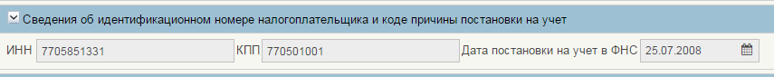
Рисунок 6. Поля, заполняемые на экране "Сведения об идентификационном номере налогоплательщика и коде причины постановки на учет"

Таблица 3. Поля, заполняемые на экране "Сведения об идентификационном номере налогоплательщика и коде причины постановки на учет"
Название поля | Описание поля | Обязательность для заполнения | Значение | Комментарии
ИНН | Текстовое поле  – 10 символов | Недоступно для редактирования | Поле заполняется автоматически | Источник: справочник ЕГРЮЛ
КПП | Текстовое поле– 9 символов | Недоступно для редактирования | Поле заполняется автоматически | Источник: справочник ЕГРЮЛ
Дата постановки на учет в ФНС | Текстовое поле | Недоступно для редактирования | Поле заполняется автоматически | Источник: справочник ЕГРЮЛ

    - Сведения о форме собственности и организационно-правовой форме организации (обособленного подразделения)

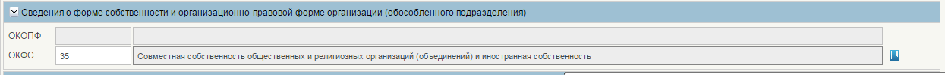
Рисунок 7. Поля, заполняемые на экране "Сведения о форме собственности и организационно-правовой форме организации (обособленного подразделения)"

Таблица 4. Поля, заполняемые на экране "Сведения о форме собственности и организационно-правовой форме организации (обособленного подразделения)"
Название поля | Описание поля | Обязательность для заполнения | Значение | Комментарии
ОКОПФ | Текстовое поле | Недоступно для редактирования | Поле заполняется автоматически | Источник: справочник ЕГРЮЛ
ОКФС | Текстовое поле– 2 символа | Доступно для редактирования | Заполняется выбором из справочника | Источник: справочник ОКФС
Для заполнения поля «ОКФС» необходимо нажать на кнопку и выбрать значения из списковой формы.

    - Сведения о месте нахождения организации на территории Российской Федерации
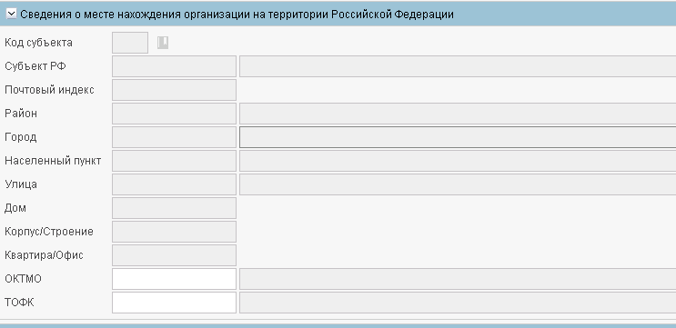

Рисунок 8. Поля, заполняемые на экране "Информация о месте нахождения организации"

Таблица 5. Поля, заполняемые на экране "Информация о месте нахождения организации"
Название поля | Описание поля | Обязательность для заполнения | Значение | Комментарии
Код субъекта | Текстовое поле | Недоступно для редактирования | Поле заполняется автоматически
Субъект Российской Федерации | Текстовое поле  <=10 символов | Недоступно для редактирования | Поле заполняется автоматически
Почтовый индекс | Текстовое поле  Текст – 6 символов | Недоступно для редактирования | Поле заполняется автоматически
Район | Текстовое поле  Текст – 13 символов | Недоступно для редактирования | Поле заполняется автоматически
Город | Текстовое поле  текст – 13 символов | Недоступно для редактирования | Поле заполняется автоматически
Населенный пункт | Текстовое поле  Текст – 13 символов | Недоступно для редактирования | Поле заполняется автоматически
Улица | Текстовое поле  Текст – 17 символов | Недоступно для редактирования | Поле заполняется автоматически
Дом | Текстовое поле  текст – <=50 символов | Недоступно для редактирования | Поле заполняется автоматически
Корпус/ строение | Текстовое поле  текст – <=50 символов | Недоступно для редактирования | Поле заполняется автоматически
Квартира/ Офис | Текстовое поле  текст – <=50 символов | Недоступно для редактирования | Поле заполняется автоматически
ОКТМО | Текстовое поле с автоподстановкой | Доступно для редактирования | Поле заполняется автоматически/ предзаполнение | Источник: справочник ОКТМО
ТОФК | Текстовое поле с автоподстановкой | Доступно для редактирования

Для заполнения полей «ОКТМО» и «ТОФК» необходимо нажать на кнопку и выбрать значения из списковой формы.
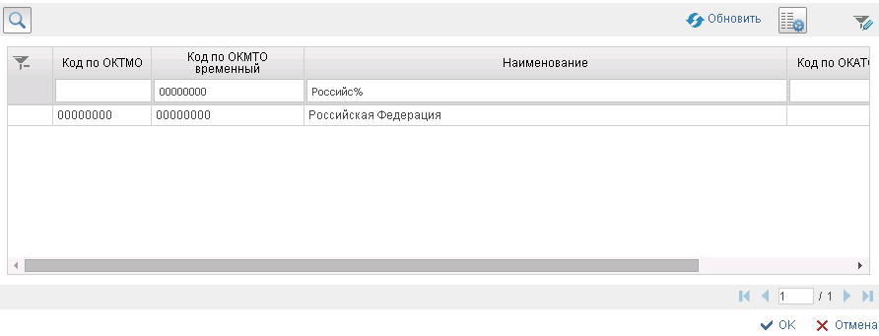
Рисунок 9. Списковая форма "ОКТМО"

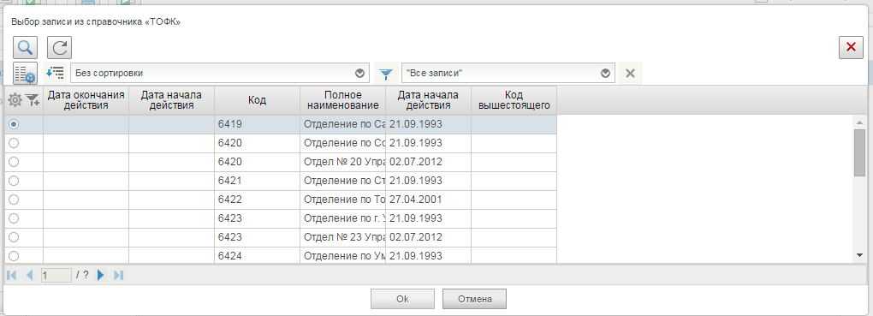
Рисунок 10.Списковая форма "ТОФК"
      - Сведения о публично-правовом образовании, создавшем организацию
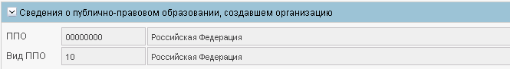
Рисунок 11. Поля, заполняемые на экране "Сведения об учредителе (участнике) организации"

Таблица 6. Поля, заполняемые на экране
"Сведения об учредителе (участнике) организации"
Название поля | Описание поля | Обязательность для заполнения | Значение | Комментарии
Код ППО | Текстовое поле  – 11 символов | Недоступно для редактирования | Поле заполняется автоматически | справочник ППО
Вид ППО | Текстовое поле  – 2 символа |  | Поле заполняется автоматически

    - Информация о видах деятельности организации
Рисунок 12. Поля, заполняемые на экране "Информация о видах деятельности организации"

Таблица 7. Поля, заполняемые на экране "Информация о видах деятельности организации"
Название поля | Описание поля | Обязательность для заполнения | Значение | Комментарии
Код ОКВЭД | Текстовое поле <=8 символов | Недоступно для редактирования | Поле заполняется автоматически | Источник: справочник ОКВЭД
Наименование | Текстовое поле – 1 символ | Недоступно для редактирования | Поле заполняется автоматически | Источник: справочник «Виды деятельности»
Тип деятельности | Текстовое поле | Недоступно для редактирования | Поле заполняется автоматически

    - Информация о руководителе организации
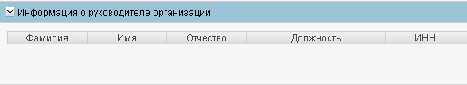
Рисунок 13. Поля, заполняемые на экране "Информация о руководителе организации"

Таблица 8. Поля, заполняемые на экране "Информация о руководителе организации"
Название поля | Описание поля | Обязательность для заполнения | Значение | Комментарии
Фамилия | Текстовое поле  – <=50 символам | Недоступно для редактирования | Поле заполняется автоматически | Источник: справочник ЕГРЮЛ
Имя | Текстовое поле  – <=50 символам | Недоступно для редактирования | Поле заполняется автоматически | Источник: справочник ЕГРЮЛ
Отчество | Текстовое поле  – <=50 символам | Недоступно для редактирования | Поле заполняется автоматически | Источник: справочник ЕГРЮЛ
Должность | Текстовое поле  – <=50 символам | Недоступно для редактирования | Поле заполняется автоматически | Источник: справочник ЕГРЮЛ
ИНН | Текстовое поле  – 12 символов | Недоступно для редактирования | Поле заполняется автоматически | Источник: справочник ЕГРЮЛ

    - Информация о юридическом лице, в ведении которого находится организация (вышестоящий участник бюджетного процесса)
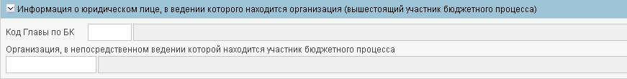
Рисунок 14. Информация о юридическом лице, в ведении которого находится организация (вышестоящий участник бюджетного процесса)

Для заполнения поля «Код главы по БК» необходимо кликнуть по кнопке.Затем выбрать запись из справочника «КБК: Главы».

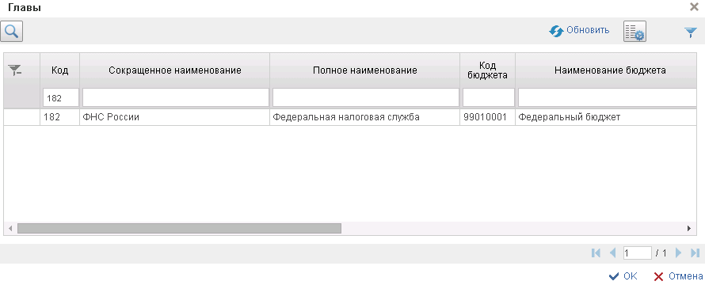
Рисунок 15. выбор записи из справочника "КБК: Главы"

Нажать «Ок». Поля заполнятся автоматически (Рисунок 16).
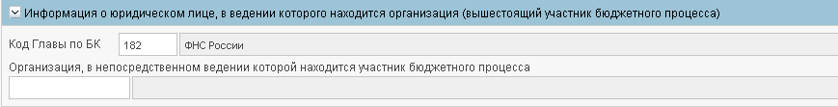
Рисунок 16. Информация о юридическом лице, в ведении которого находится организация (вышестоящий участник бюджетного процесса)

Аналогичным образом для заполнения поля «Организация, в непосредственном ведении которой находится участник бюджетного процесса» необходимо кликнуть по кнопке. Затем выбрать запись из справочника «Сводный реестр».
Таблица 9. Поля, заполняемые на экране " Информация о юридическом лице, в ведении которого находится организация (вышестоящий участник бюджетного процесса)"
Название поля | Описание поля | Обязательность для заполнения | Значение | Комментарии
Код Главы по БК | Текстовое поле  –3 символов | Доступно для редактирования | Поле заполняется выбором из справочника | Источник: запись справочникаКБК Главы
Наименование Главы | Текстовое поле  До 1000 символов | Недоступно для редактирования | Поле заполняется автоматически | Источник: запись справочникасправочникаКБК Главы
Код по Сводному реестру | Текстовое поле  – 8 символов | Доступно для редактирования | Поле заполняется выбором из справочника | Источник: ссылка на запись справочникаСводный реестр
Наименование Сводному реестру | Текстовое поле  – До 2000 символов | Недоступно для редактирования | Поле заполняется автоматически | Источник: ссылка на запись справочникаСводный реестр

    - Сведения о правопреемстве
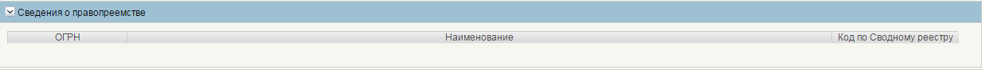
Рисунок 17. Поля, заполняемые на экране "Сведения о правопреемстве"

Таблица 10. Поля, заполняемые на экране "Сведения о правопреемстве"
Название поля | Описание поля | Обязательность для заполнения | Значение | Комментарии
ОГРН | Текстовое поле  – 13 символов | Недоступно для редактирования | Поле заполняется автоматически | Источник: запись справочникаСводный реестр
Наименование | Текстовое поле  До 2000 символов | Недоступно для редактирования | Поле заполняется автоматически | Источник: запись справочникаСводный реестр
Код по Сводному реестру | Текстовое поле  – 8 символов | Недоступно для редактирования | Поле заполняется автоматически | Источник: ссылка на запись справочникаСводный реестр
    - Сведения о том, что организация находится в процессе ликвидации или реорганизации
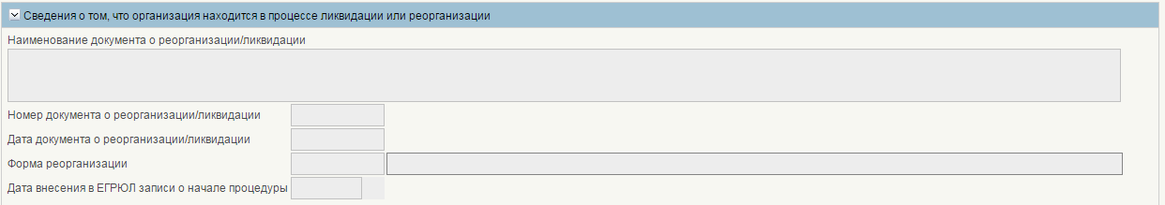
Рисунок 18. Поля, заполняемые на экране " Сведения о том, что организация находится в процессе ликвидации или реорганизации"

Таблица 11. Поля, заполняемые на экране " Сведения о том, что организация находится в процессе ликвидации или реорганизации"
Название поля | Описание поля | Обязательность для заполнения | Значение | Комментарии
Наименование документа о реорганизации/ликвидации | Текстовое поле  – до 1000 символов | Доступно для редактирования только для обособленных организаций |  | Для необособленных организаций формируется автоматически из ЕГРЮЛ
Номер документа о реорганизации/ликвидации | Текстовое поле  – 40 символа | Доступно для редактирования только для обособленных организаций |  | Для необособленных организаций формируется автоматически из ЕГРЮЛ
Дата документа о реорганизации/ликвидации | Текстовое поле  – 10 символов | Доступно для редактирования только для обособленных организаций |  | Для необособленных организаций формируется автоматически из ЕГРЮЛ
Форма реорганизации | Текстовое поле  – 1 или 3 символа | Доступно для редактирования только для обособленных организаций |  | Для необособленных организаций формируется автоматически из ЕГРЮЛ
Наименование формы реорганизации | Текстовое поле  – до 255 символов | Доступно для редактирования только для обособленных организаций |  | Для необособленных организаций формируется автоматически из ЕГРЮЛ
Дата внесения в ЕГРЮЛ записи о начале процедуры | Текстовое поле  – 10 символов | Доступно для редактирования только для обособленных организаций |  | Для необособленных организаций формируется автоматически из ЕГРЮЛ
    - Сведения о прекращении юридического лица
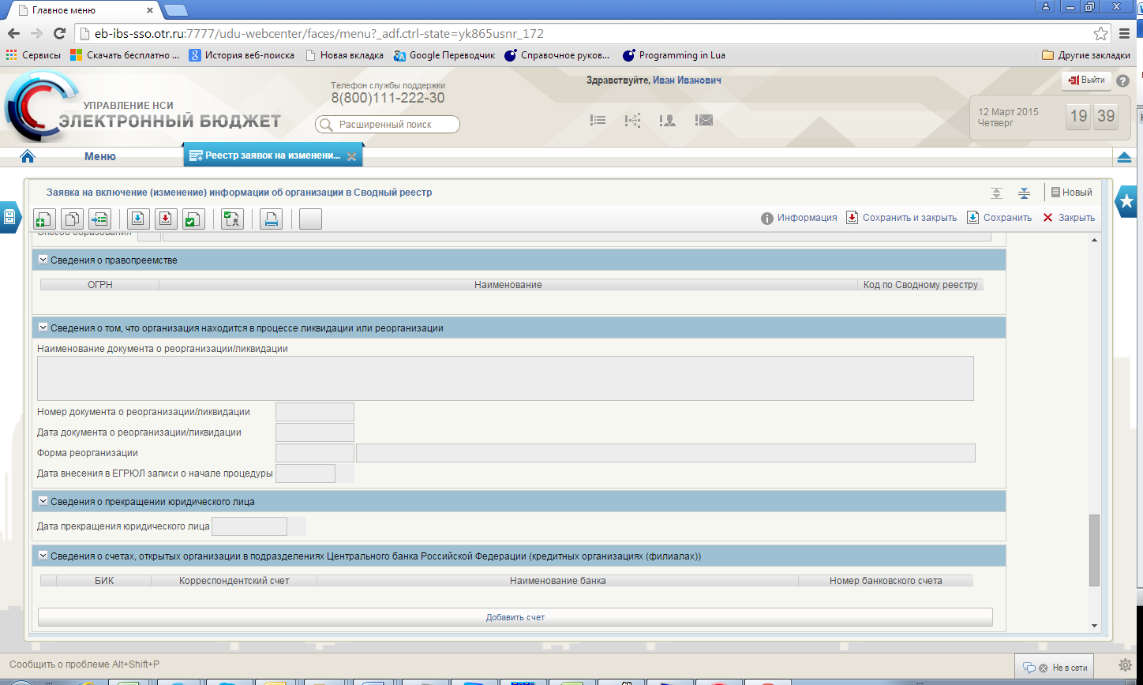
Рисунок 19. Поля, заполняемые на экране "Сведения о прекращении юридического лица"

Таблица 12. Поля, заполняемые на экране "Сведения о прекращении юридического лица"
Название поля | Описание поля | Обязательность для заполнения | Значение | Комментарии
Дата прекращения юридического лица | Текстовое поле  – 10 символов | Доступно для редактирования только для обособленных организаций |  | Для необособленных организаций формируется автоматически из ЕГРЮЛ
    - Сведения о счетах, открытых организацией в подразделениях Центрального Банка Российской Федерации (кредитных организациях, филиалах)
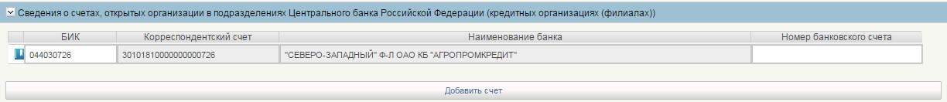
Рисунок 20. Поля, заполняемые на экране "Сведения о счетах, открытых организацией в подразделениях Центрального Банка Российской Федерации"

Таблица 13. Поля, заполняемые на экране "Сведения о счетах, открытых организацией в подразделениях Центрального Банка Российской Федерации"
Название поля | Описание поля | Обязательность для заполнения | Значение | Комментарии
БИК | Текстовое поле с автоподстановкой из справочника – 9 символов | Недоступно для редактирования | Режим: выбор из справочника | Источник: справочник «Банки»
Корреспондентский счет | Текстовое полес автоподстановкой из справочника – 20 символов | Недоступно для редактирования | Автозаполнение | Источник: справочник «Банки»
Наименование банка | Текстовое полес автоподстановкой из справочника – до  140 символов | Недоступно для редактирования | Автозаполнение | Источник: справочник «Банки»
Номер банковского счета | Текстовое поле– 20 символов | Доступно для редактирования | Режим: ручной ввод
Для добавления записи о счете необходимо кликнуть по кнопке «Добавить счет». Появится пустая строка.
В появившейся строке для заполнения поля «БИК» необходимо кликнуть по кнопке. Затем выбрать запись из справочника «Банки».
    - Сведения о юридическом лице, предоставляющем информацию об организации для включения в Сводный реестр в соответствии с Порядком
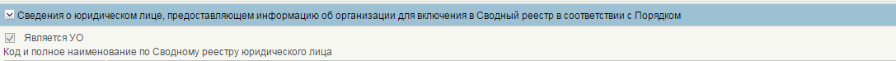
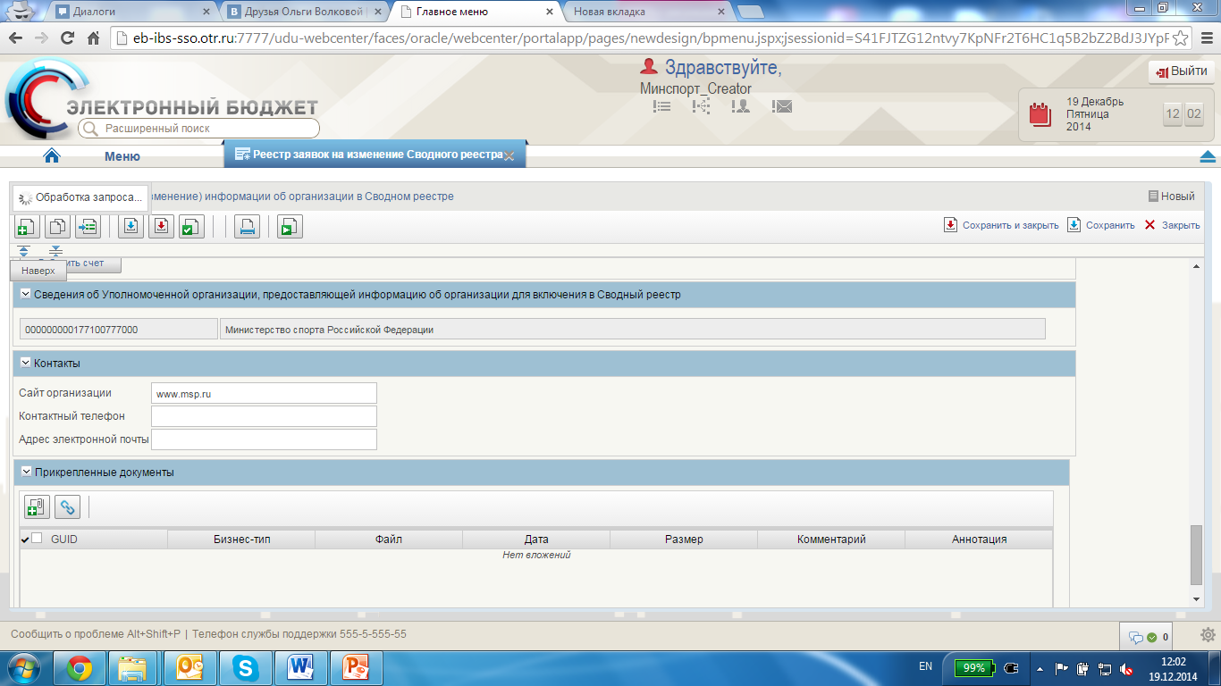
Рисунок 21. Поля, заполняемые на экране "Сведения о юридическом лице, предоставляющем информацию об организации для включения в Сводный реестр в соответствии с Порядком"

Таблица 14. Поля, заполняемые на экране "Сведения о юридическом лице, предоставляющем информацию об организации для включения в Сводный реестр в соответствии с Порядком"
Название поля | Описание поля | Обязательность для заполнения | Значение | Комментарии
Является УО | Логическое поле – 1 символ | Недоступно для редактирования | Поле заполняется автоматически
Код организации по Сводному реестру | Текстовое поле  – 21 символ | Недоступно для редактирования | Поле заполняется автоматически
Наименование организации | Текстовое поле  <=2000 символов | Недоступно для редактирования | Поле заполняется автоматически

    - Иная информация об организации (обособленном подразделении)
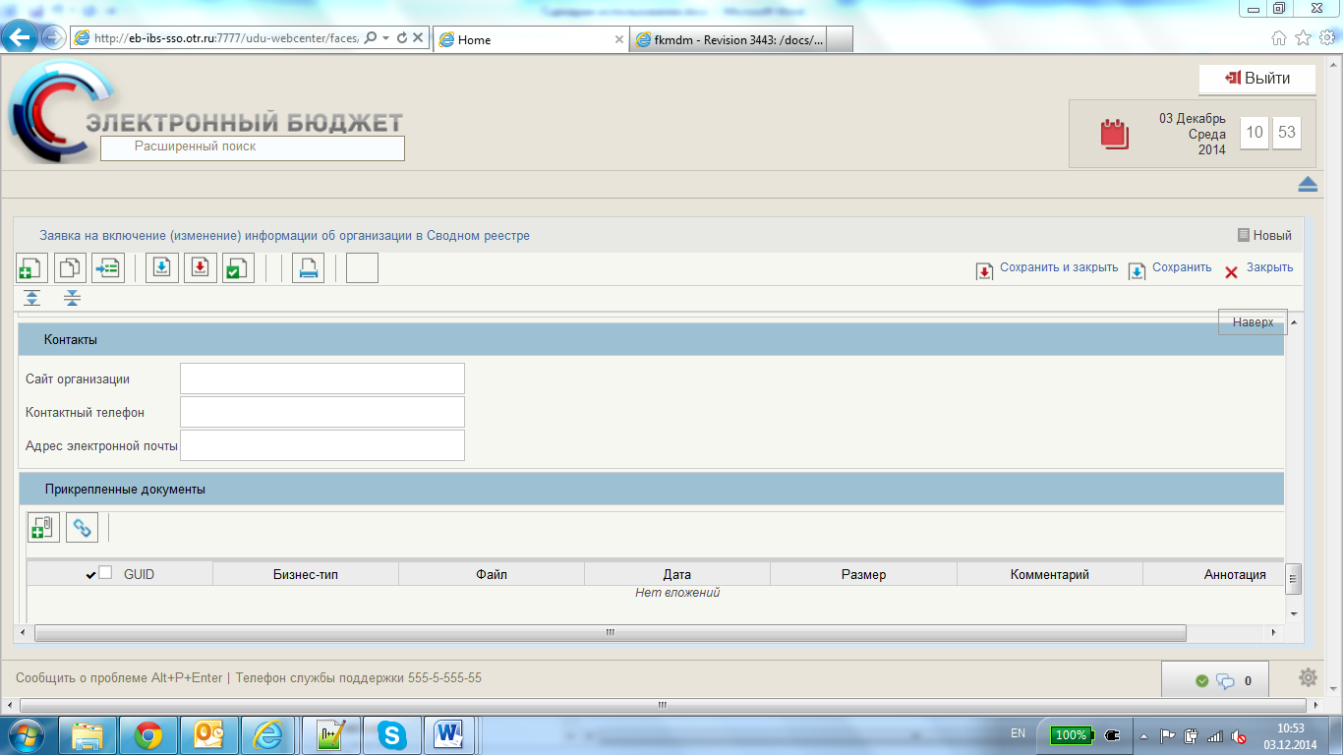
Рисунок 22. Поля, заполняемые на экране " Иная информация об организации (обособленном подразделении)"

Таблица 15. Поля, заполняемые на экране " Иная информация об организации (обособленном подразделении)"
Название поля | Описание поля | Обязательность для заполнения | Значение | Комментарии
Доменное имя официального сайта организации | Текстовое поле  <=250 символов | Доступно для ввода | Режим: ручной ввод
Контактный телефон организации | Текстовое поле – до 100 символов | Доступно для ввода | Режим: ручной ввод
Адрес электронной почты организации | Текстовое поле  <=30 символов | Доступно для ввода | Режим: ручной ввод
    - Переход на вкладку «Полномочия»
Для заполнения информации о Бюджетных полномочиях организации, о Сведениях о лицевых счетах, открытых организации в территориальном органе Федерального казначейства, о Полномочия в государственных (муниципальных) закупках необходимо нажать на вкладку «Полномочия».
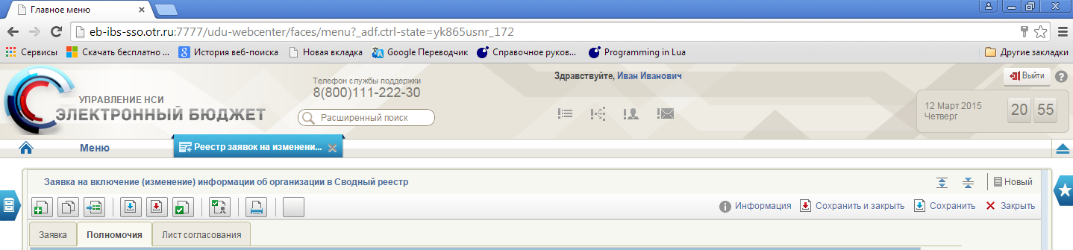

Рисунок 23. Вкладка "Полномочия"
    - Бюджетные полномочия организации
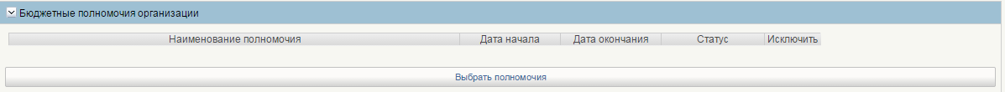

Рисунок 24. Поля, заполняемые на экране "Бюджетные полномочия организации"

Таблица 16. Поля, заполняемые на экране "Информация о месте нахождения организации"
Название поля | Описание поля | Обязательность для заполнения | Значение | Комментарии
Наименование полномочия | Текстовое поле – до 4000 символов | Недоступно для редактирования | Поле заполняется автоматически | Источник: справочник «Полномочия организации»
Дата начала | Текстовое поле  –10символов | Доступно для редактирования
Дата окончания | Текстовое поле  –10символов | Недоступно для редактирования
Статус | Текстовое поле  – 1 символ | Доступно для редактирования
Исключить | Логическое поле  – 1 символ | Доступно для редактирования
Для добавления записи о Бюджетном полномочии организациинеобходимо кликнуть по кнопке «Выбрать полномочия».
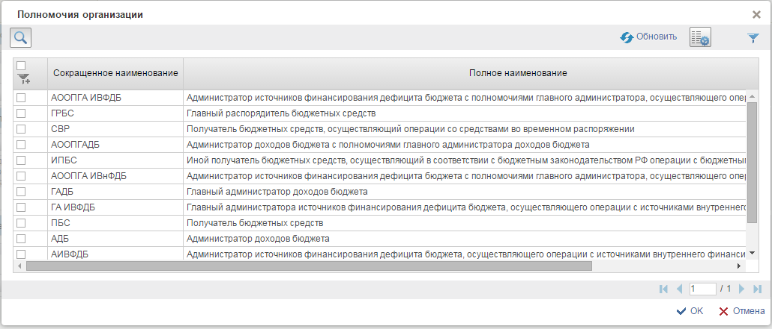
Рисунок 25. Списковая форма "Полномочия организации"
Во всплывшей списковой форме справочника «Полномочия организации» выбрать нужные полномочия и нажать кнопку «ОК».
    - Сведения о лицевых счетах, открытых организации в территориальном органе Федерального казначейства
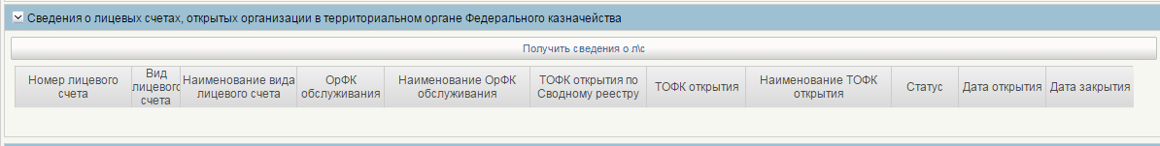

Рисунок 26. Поля, заполняемые на экране "Сведения о лицевых счетах, открытых организации в территориальном органе Федерального казначейства"

Таблица 17. Поля, заполняемые на экране "Сведения о лицевых счетах, открытых организации в территориальном органе Федерального казначейства"
Название поля | Описание поля | Обязательность для заполнения | Значение | Комментарии
Номер лицевого счета | Текстовое поле – 11 символов | Недоступно для редактирования | Поле заполняется автоматически | Источник: справочник «Лицевые счета»
Вид лицевого счета | Текстовое поле  –2 символа | Недоступно для редактирования | Поле заполняется автоматически | Источник: справочник «Лицевые счета»
Наименование вида лицевого счета | Текстовое поле  –до 150символов | Недоступно для редактирования | Поле заполняется автоматически | Источник: справочник «Лицевые счета»
ОрФК обслуживания | Текстовое поле  – 4 символ | Недоступно для редактирования | Поле заполняется автоматически | Источник: справочник «Лицевые счета»
Наименование ОрФК обслуживания | Текстовое поле  – до 2000 символов | Недоступно для редактирования | Поле заполняется автоматически | Источник: справочник «Лицевые счета»
ТОФК открытия по Сводному реестру | Текстовое поле – 8 символов | Недоступно для редактирования | Поле заполняется автоматически | Источник: справочник «Лицевые счета»
ТОФК открытия | Текстовое поле  – 4 символа | Недоступно для редактирования | Поле заполняется автоматически | Источник: справочник «Лицевые счета»
Наименования ТОФК открытия | Текстовое поле  – до 2000 символов | Недоступно для редактирования | Поле заполняется автоматически | Источник: справочник «Лицевые счета»
Статус | Текстовое поле  – 1 символ | Недоступно для редактирования | Поле заполняется автоматически | Источник: справочник «Лицевые счета»
Дата открытия | Текстовое поле  –10символов | Недоступно для редактирования | Поле заполняется автоматически | Источник: справочник «Лицевые счета»
Дата закрытия | Текстовое поле  –10символов | Недоступно для редактирования | Поле заполняется автоматически | Источник: справочник «Лицевые счета»

Для добавления записи о Лицевых счетах, открытых организации в территориальном органе Федерального казначействанеобходимо кликнуть по кнопке «Получить сведения о л\с».
    - Полномочия в государственных (муниципальных) закупках
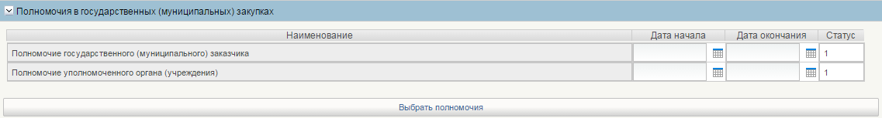

Рисунок 27. Поля, заполняемые на экране "Полномочия в государственных (муниципальных) закупках"

Таблица 18. Поля, заполняемые на экране "Информация о месте нахождения организации"
Название поля | Описание поля | Обязательность для заполнения | Значение | Комментарии
Наименование | Текстовое поле – до 4000 символов | Недоступно для редактирования | Поле заполняется автоматически | Источник: справочник «Полномочия организации»
Дата начала | Текстовое поле  –10символов | Доступно для редактирования
Дата окончания | Текстовое поле  –10символов | Доступно для редактирования
Статус | Текстовое поле  – 1 символ | Доступно для редактирования
Для добавления записи о Полномочиях в государственных (муниципальных) закупках необходимо кликнуть по кнопке «Выбрать полномочия».
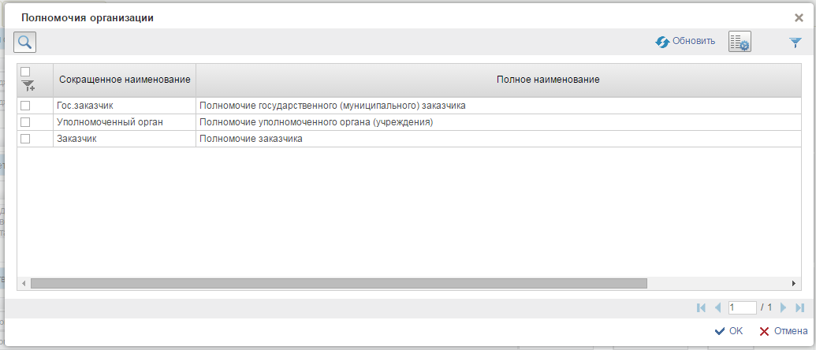
Рисунок 28. Списковая форма " Полномочия организации"

Во всплывшей списковой форме справочника «Полномочия организации» выбрать нужные полномочия и нажать кнопку «ОК».

  - Порядок выполнения операции«Заполнение заявки для существующей УО на основании проекта заявки».
После прохождения шагов пункта 1.1 - 1.3 на экране отображается информация, приведенная на рисунке24.
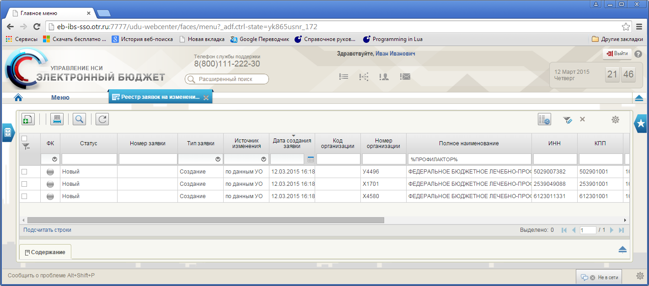
Рисунок 29. Реестр заявок на изменение Сводного реестра

Выделить заявку и нажать на кнопку «Редактировать»  на верхней панели меню. В открывшейся форме в поле информация о заявке появится сообщение: «Проект заявки сформирован автоматически».
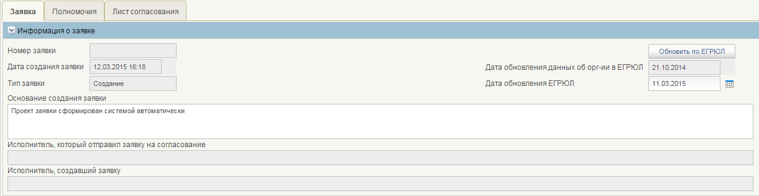
Рисунок 30. Поля, заполняемые на экране "Информация о заявке"

После чего необходимо заполнитьследующие поля:
    - Информация о вышестоящем участнике бюджетного процесса, в ведении которого находится организация – участник бюджетного процесса
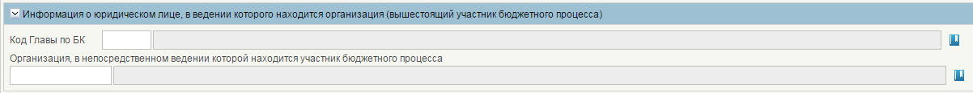
Рисунок 31. Информация о вышестоящем участнике бюджетного процесса, в ведении которого находится организация – участник бюджетного процесса

Для заполнения поля «Код главы по БК» необходимо кликнуть по кнопке. Затем выбрать запись из справочника «КБК: Главы» (Рисунок 32).
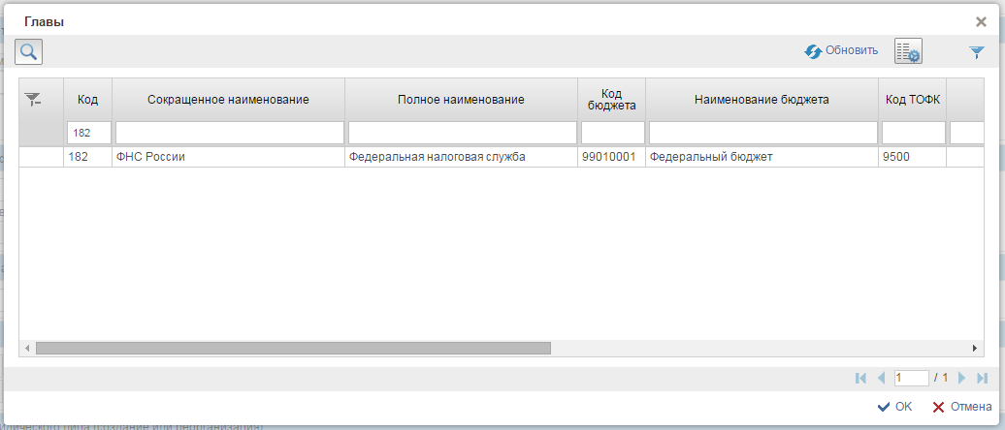
Рисунок 32. Выбор записи из справочника "КБК: Главы"

Нажать «Ок». Поля заполнятся автоматически (Рисунок 33).

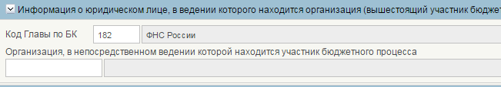
Рисунок 33. Информация о вышестоящем участнике бюджетного процесса, в ведении которого находится организация – участник бюджетного процесса

    - Сведения об учредителе (участнике) организации
Рисунок 34. Поля, заполняемые на экране "Сведения об учредителе (участнике) организации "

Таблица 19. Поля, заполняемые на экране
"Сведения об учредителе (участнике) организации "
Название поля | Описание поля | Обязательность для заполнения | Значение | Комментарии
Код ППО | Текстовое поле  – 11 символов | Доступно для редактирования | Поле заполняется автоматически | Источник: справочник ППО
Вид ППО | Текстовое поле  – 2 символа | Доступно для редактирования | Поле заполняется автоматически | Источник: справочник Виды ППО

После заполнения указанных полей на верхней панели меню нажать 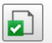 «Проверить документ». В открывшемся окне появилось сообщение о том, что документ соответствует требованиям (Рисунок 30).Закрыть окно.

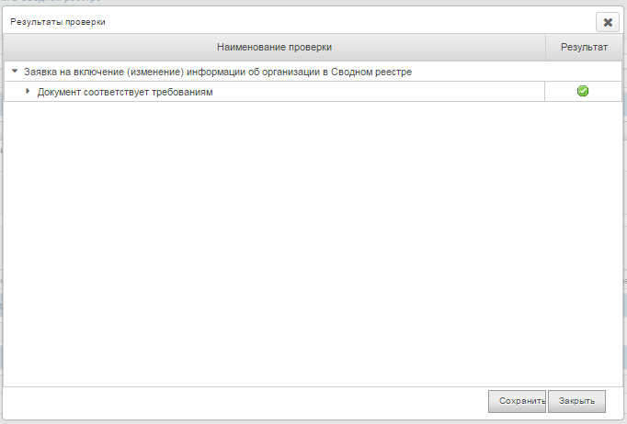
Рисунок 35. Результат проверки

После чего нажать кнопку «Сохранить и закрыть». Завершить редактирование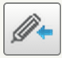.Отправить на согласование 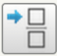Выполнение операции «Заполнение заявки для существующей УО на основании проекта заявки» завершено.

- Внесение изменений в сведения об УО в Сводный реестр
  - Условия выполнения операции
Входящие процессы/события | Ранее созданный проект заявки
Входящие документы/системные записи

  - Результат выполнения операции
Исходящие процессы/события | Заявка на изменение сведений об УО
Исходящие документы/системные записи
  - Подготовительные действия
Войти в систему, перейти по меню: Управление НСИФормулярыРеестр заявок на изменение Сводного реестра (Рисунок 1).
  - Порядок выполнения операции«Создание заявки на изменение сведений об УО».
После прохождения шагов пункта 2.3 на экране отображается информация, приведенная на рисунке31.
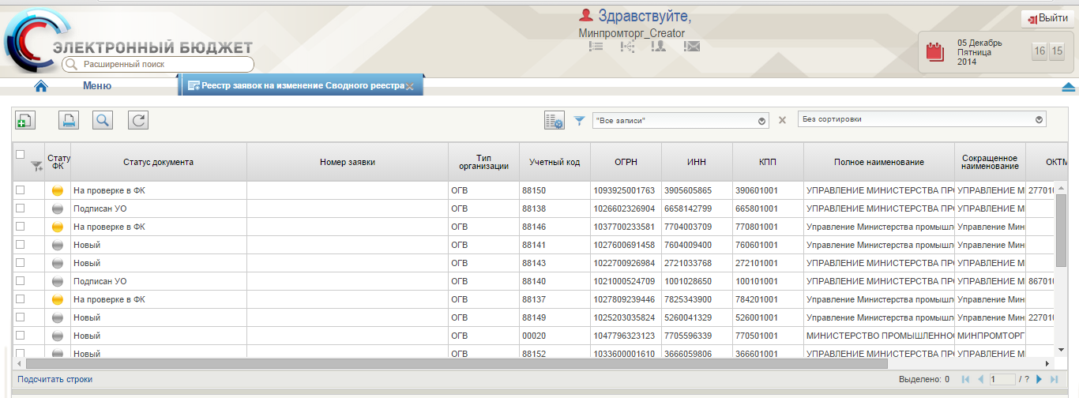
Рисунок 36. Реестр заявок на изменение Сводного реестра.

На верхней панели меню нажать на иконку 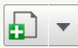 «Создать документ» .В открывшемся окне выбрать «Изменение данных» «Создать заявку на изменение» «Далее».
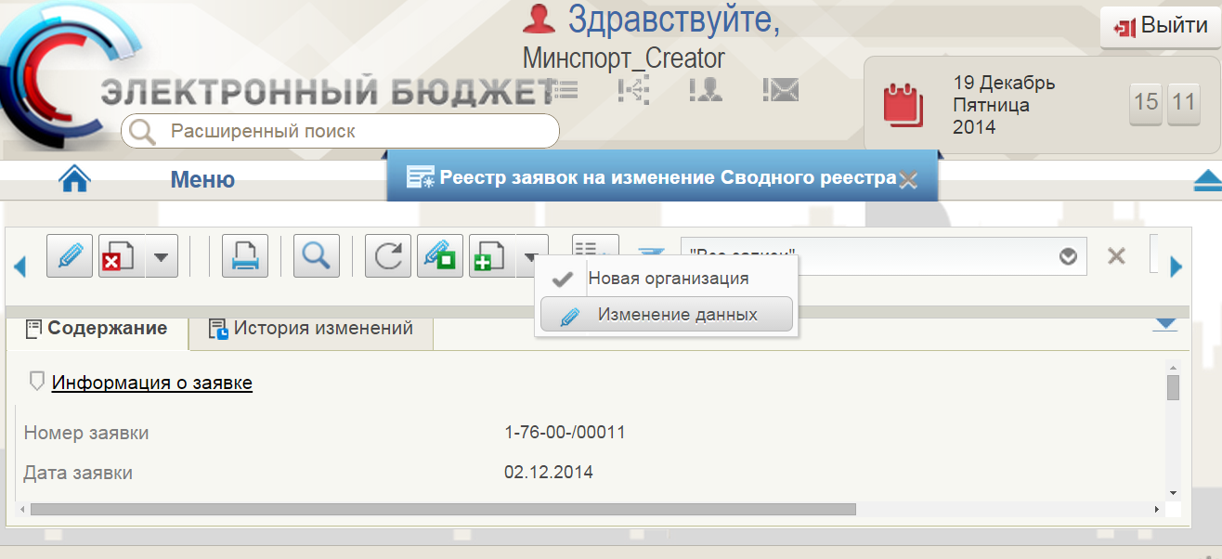
Рисунок 37. Путь по меню "Реестр заявок на изменение сводного реестра"

В поле «Основная информация» выбрать организацию для изменения кликнув на одноименную кнопку.
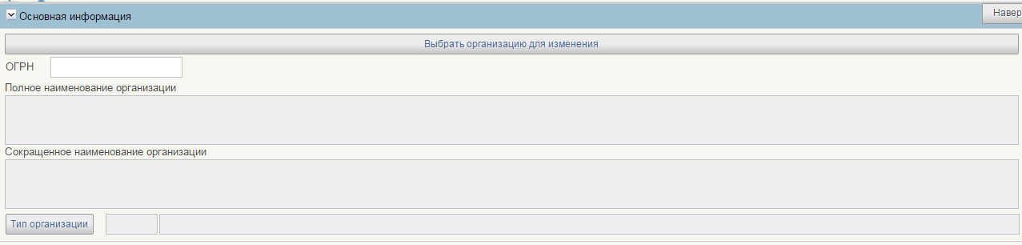
Рисунок 38. Поля, заполняемы на экране "Основная информация"

Выбрать организацию из списка. Нажать «Ок».
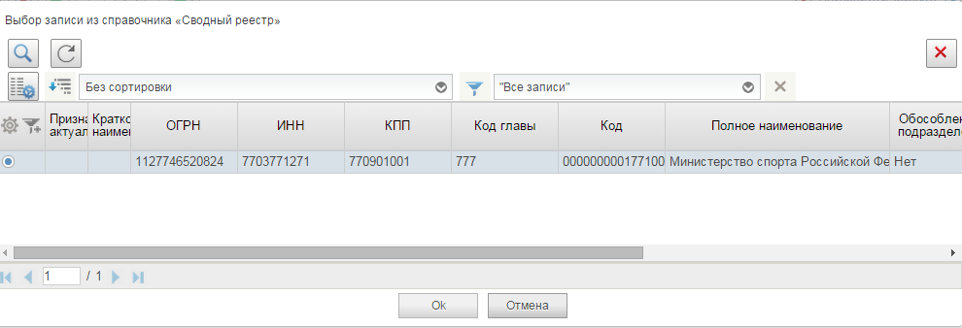
Рисунок 39. Выбор записи из справочника "Сводный реестр"

В случае необходимости внести изменения в поля, доступные к заполнению (выделенные белым цветом) в соответствии с пунктами 1.4.
Выйти в меню «Реестр заявок на изменение сводного реестра».Найти редактированную заявку. Убедиться, что тип заявки – изменение.
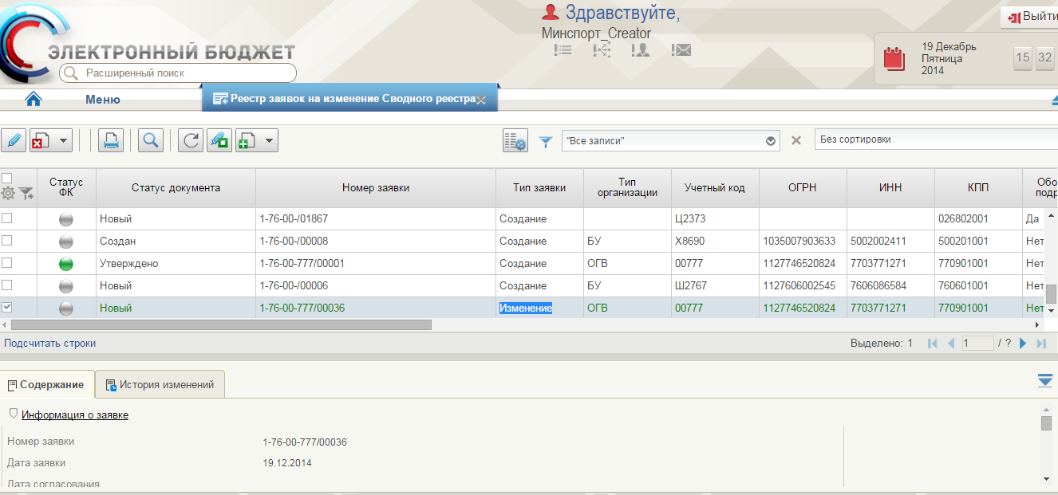
Рисунок 40. Реестр заявок на изменение Сводного реестра

После чего нажать кнопку «Сохранить и закрыть». Завершить редактирование.Отправить на согласование . Выполнение операции «Создание заявки на изменение сведений об УО» завершено.

  - Порядок выполнения операции«Исключение организации по заявке УО».
После прохождения шагов пункта 2.3 на экране отображается информация, приведенная на рисунке
Рисунок 41. Реестр заявок на изменение Сводного реестра.

На верхней панели меню нажать на иконку «Создать документ».В открывшемся окне выбрать «Изменение данных» «Создать заявку на исключение» «Далее».
Рисунок 42. Путь по меню "Реестр заявок на изменение сводного реестра"

В поле «Основная информация» выбрать организацию для изменения кликнув на одноименную кнопку.
Рисунок 43. Поля, заполняемые на экране "Основная информация"

Выбрать организацию из списка. Нажать «Ок».
Рисунок 44. Выбор записи из справочника "Сводный реестр"

После чего нажать кнопку «Сохранить и закрыть».Выйти в меню «Реестр заявок на изменение сводного реестра».Найти редактированную заявку. Тип заявки – исключение.
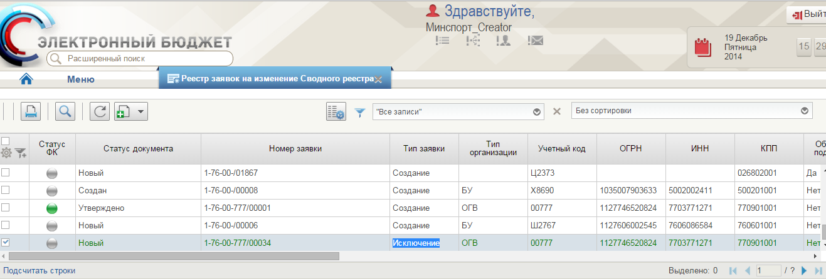
Завершить редактирование.Отправить на согласование Выполнение операции «Исключение организации по заявке УО» завершено.

- Создание заявки для подведомственной организации
  - Условия выполнения операции
Входящие процессы/события | Бланк заявки на включение.
Входящие документы/системные записи | Необходимые к предоставлению документы:  - информация об организациях, содержащая ее реквизиты;  - копии учредительных документов организаций (копии положений об обособленных подразделениях организаций), содержащие сведения, составляющие государственную тайну, и (или) сведения, доступ к которым ограничен в соответствии с федеральными законами (далее соответственно – документы, сведения ограниченного доступа).

  - Результат выполнения операции
Исходящие процессы/события | Проект заявки
Исходящие документы/системные записи
  - Подготовительные действия
Войти в систему, перейти по меню: Управление НСИ/Формуляры/Реестр заявок на изменение Сводного реестра.
Рисунок 45. Путь по меню к реестру заявок на изменение сводного реестра

  - Порядок выполнения операции
После прохождения шагов пункта 3.3 на экране отображается информация, приведенная на рисунке 2
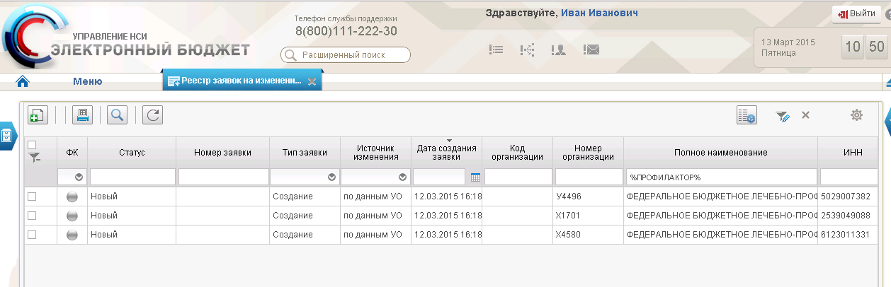
Рисунок 46. Реестр заявок на изменение Сводного реестра.

Необходимо кликнуть на иконку «Создать новый документ» в левой верхней части окна. В открывшемся окне задать параметры организации, после чего заполнить следующие поля в соответствии со значениями таблиц.

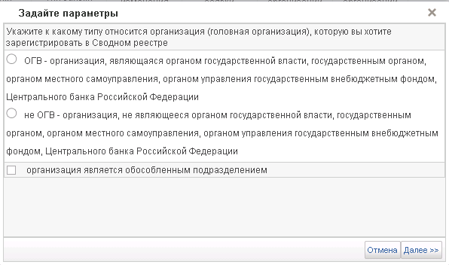
Рисунок 47. Параметры организации

В зависимости от типа организации (ОГВ или не ОГВ) будет заполняться заявка.
    - Организация является органом государственной власти
В случае, когда организация является органом государственной власти необходимо заполнить следующие поля заявки.
      - Информация о заявке
Рисунок 48. Поля, заполняемые на экране "Информация о заявке"

Таблица 20. Поля, заполняемые на экране "Информация о заявке"
Название поля | Описание поля | Обязательность для заполнения | Значение | Комментарии
Номер заявки | Текстовое поле | Недоступно для редактирования | Поле заполняется автоматически
Дата создания | Текстовое поле | Недоступно для редактирования | Поле заполняется автоматически
Тип заявки | Текстовое поле | Доступно для выбора | Поле заполняется автоматически
Дата обновления данных  в ЕГРЮЛ | Текстовое поле | Недоступно для редактирования | Поле заполняется автоматически
Основание создания заявки | Текстовое поле с автоподстановкой | Доступно для редактирования | Поле заполняется автоматически
Исполнитель, который отправил заявку на согласование | Текстовое поле | Недоступно для редактирования | Поле заполняется автоматически
Исполнитель, создавший заявку | Текстовое поле | Недоступно для редактирования | Поле заполняется автоматически | Источник: ПОИБ

      - Основная информация
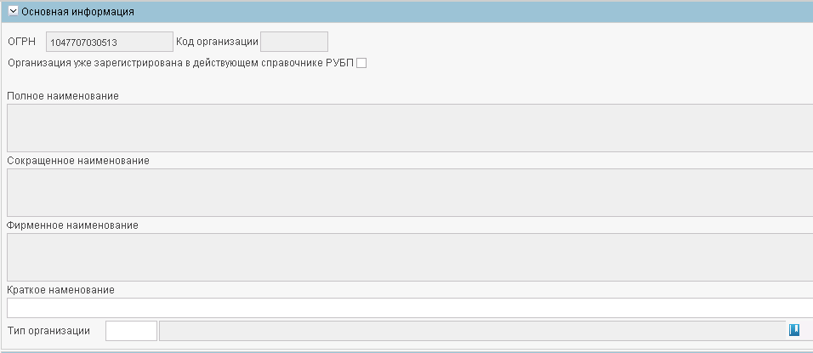
Рисунок 49. Поля, заполняемые на экране "Основная информация"

Рисунок 50. Краткое наименование

Название поля | Описание поля | Обязательность для заполнения | Значение | Комментарии
Краткое наименование | Текстовое поле | Доступно для редактирования | Название организации

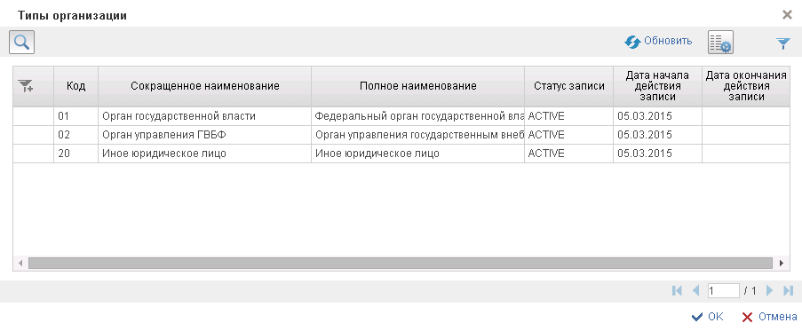
Рисунок 51. Выбор типа организации

Таблица 21. Поля, заполняемые на экране "Основная информация"
Название поля | Описание поля | Обязательность для заполнения | Значение | Комментарии
ОГРН | Текстовое поле - 13 символов | Недоступно для редактирования | Поле заполняется автоматически
Код организации | Текстовое поле | Недоступно для редактирования | Поле заполняется автоматически
Полное наименование | Текстовое поле | Недоступно для редактирования | Поле заполняется автоматически
Сокращенное наименование | Текстовое поле | Недоступно для редактирования | Поле заполняется автоматически
Фирменное наименование | Текстовое поле | Недоступно для редактирования | Поле заполняется автоматически
Краткое наименование | Текстовое поле | Доступно для редактирования | Поле заполняется пользователем
Тип организации | Текстовое поле – 8 символов | Доступно для редактирования | Поле заполняется из справочника

      - Сведения об идентификационном номере налогоплательщика и коде причины постановки на учет
Рисунок 52. Поля, заполняемые на экране "Сведения об идентификационном номере налогоплательщика и коде причины постановки на учет"

Таблица 22. Поля, заполняемые на экране "Сведения об идентификационном номере налогоплательщика и коде причины постановки на учет"
Название поля | Описание поля | Обязательность для заполнения | Значение | Комментарии
ИНН | Текстовое поле  – 10 символов | Недоступно для редактирования | Поле заполняется автоматически | Источник: справочник ЕГРЮЛ
КПП | Текстовое поле– 9 символов | Недоступно для редактирования | Поле заполняется автоматически | Источник: справочник ЕГРЮЛ
Дата постановки на учет | Текстовое поле | Недоступно для редактирования | Поле заполняется автоматически | Источник: справочник ЕГРЮЛ

      - Сведения о форме собственности и организационно-правовой форме организации (обособленного подразделения)
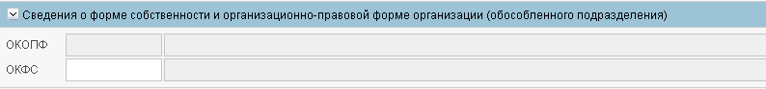
Рисунок 53. Поля, заполняемые на экране "Сведения о форме собственности и организационно-правовой форме организации (обособленного подразделения)"

Таблица 23. Поля, заполняемые на экране "Коды по общероссийским классификаторам"
Название поля | Описание поля | Обязательность для заполнения | Значение | Комментарии
ОКОПФ | Текстовое поле | Недоступно для редактирования | Поле заполняется автоматически | Источник: справочник ЕГРЮЛ
ОКФС | Текстовое поле– 2 символа | Доступно для редактирования | Заполняется выбором из справочника | Источник: справочник ОКФС

      - Сведения о месте нахождения организации на территории Российской Федерации
Рисунок 54. Поля, заполняемые на экране "Информация о месте нахождения организации"

Таблица 24. Поля, заполняемые на экране "Информация о месте нахождения организации"
Название поля | Описание поля | Обязательность для заполнения | Значение | Комментарии
Код субъекта | Текстовое поле | Недоступно для редактирования | Поле заполняется автоматически
Субъект Российской Федерации | Текстовое поле  <=10 символов | Недоступно для редактирования | Поле заполняется автоматически
Почтовый индекс | Текстовое поле  Текст – 6 символов | Недоступно для редактирования | Поле заполняется автоматически
Район | Текстовое поле  Текст – 13 символов | Недоступно для редактирования | Поле заполняется автоматически
Город | Текстовое поле  текст – 13 символов | Недоступно для редактирования | Поле заполняется автоматически
Населенный пункт | Текстовое поле  Текст – 13 символов | Недоступно для редактирования | Поле заполняется автоматически
Улица | Текстовое поле  Текст – 17 символов | Недоступно для редактирования | Поле заполняется автоматически
Дом | Текстовое поле  текст – <=50 символов | Недоступно для редактирования | Поле заполняется автоматически
Корпус/ строение | Текстовое поле  текст – <=50 символов | Недоступно для редактирования | Поле заполняется автоматически
Квартира/ Офис | Текстовое поле  текст – <=50 символов | Недоступно для редактирования | Поле заполняется автоматически
ОКТМО | Текстовое поле с автоподстановкой | Доступно для редактирования | Поле заполняется автоматически/ предзаполнение | Источник: справочник ОКТМО
ТОФК | Текстовое поле с автоподстановкой | Доступно для редактирования

      - Сведения о публично-правовом образовании, создавшем организацию
Рисунок 55. Поля, заполняемые на экране "Сведения о публично-правовом

Таблица 25. Поля, заполняемые на экране
"Сведения о публично-правовом образовании, создавшем организацию"
Название поля | Описание поля | Обязательность для заполнения | Значение | Комментарии
Код ППО | Текстовое поле  – 11 символов | Недоступно для редактирования | Поле заполняется автоматически | справочник ППО
Вид ППО | Текстовое поле  – 2 символа |  | Поле заполняется автоматически

      - Информация о видах деятельности организации
Рисунок 56. Поля, заполняемые на экране "ОКВЭД"

Таблица 26. Поля, заполняемые на экране "ОКВЭД"
Название поля | Описание поля | Обязательность для заполнения | Значение | Комментарии
Код ОКВЭД | Текстовое поле <=8 символов | Недоступно для редактирования | Поле заполняется автоматически | Источник: справочник ОКВЭД
Наименование | Текстовое поле – 1 символ | Недоступно для редактирования | Поле заполняется автоматически | Источник: справочник «Виды деятельности»
Тип деятельности | Текстовое поле | Недоступно для редактирования | Поле заполняется автоматически

      - Информация о руководителе организации
Рисунок 57. Поля, заполняемые на экране "Информация о руководителе организации"

Таблица 27. Поля, заполняемые на экране "Информация о руководителе организации"
Название поля | Описание поля | Обязательность для заполнения | Значение | Комментарии
Фамилия | Текстовое поле  – <=50 символам | Недоступно для редактирования | Поле заполняется автоматически | Источник: справочник ЕГРЮЛ
Имя | Текстовое поле  – <=50 символам | Недоступно для редактирования | Поле заполняется автоматически | Источник: справочник ЕГРЮЛ
Отчество | Текстовое поле  – <=50 символам | Недоступно для редактирования | Поле заполняется автоматически | Источник: справочник ЕГРЮЛ
Должность | Текстовое поле  – <=50 символам | Недоступно для редактирования | Поле заполняется автоматически | Источник: справочник ЕГРЮЛ
ИНН | Текстовое поле  – 12 символов | Недоступно для редактирования | Поле заполняется автоматически | Источник: справочник ЕГРЮЛ

      - Информация о юридическом лице, в ведении которого находится организация (вышестоящий участник бюджетного процесса)
Рисунок 58. Информация о юридическом лице, в ведении которого находится организация (вышестоящий участник бюджетного процесса).

Для того чтобы выбрать организацию, необходимо выбрать «Код главы по БК»

Рисунок 59. Выбор записи из справочника «КБК: Главы»

Таблица 28. Информация о юридическом лице, в ведении которого находится организация (вышестоящий участник бюджетного процесса).
Название поля | Описание поля | Обязательность для заполнения | Значение | Комментарии
Код главы по бюджетной классификации | Текстовое поле с автоподстановкой значения из справочника  – 3 символа | Доступно для выбора | Режим: выбор из справочника | Источник: справочник «Главы»
Код главы по бюджетной классификации | Текстовое поле | Недоступно для редактирования | Режим: автоматически | Источник: справочник «Главы»
Организация, в непосредственном ведении которой находится участник бюджетного процесса | Текстовое поле | Недоступно для редактирования | Режим: автоматически
 | Текстовое поле | Недоступно для редактирования | Режим: автоматически
Чтобы выбрать организацию, в непосредственном ведении которой находится участник бюджетного процесса, необходимо кликнуть по иконке , которая находится в конце поля
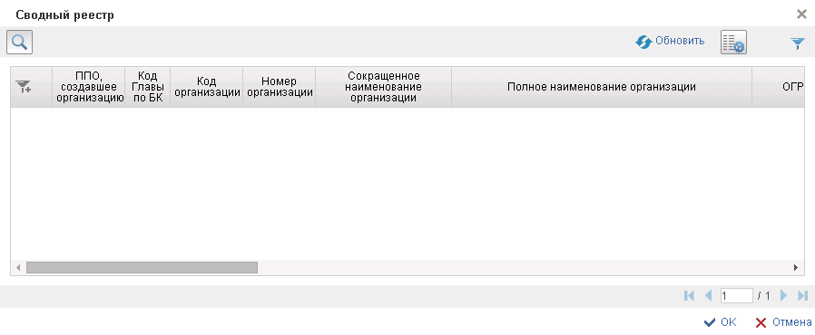
Рисунок 60.Выбор уполномоченной организации

      - Информация о организации в соответствии с общероссийскими классификаторами
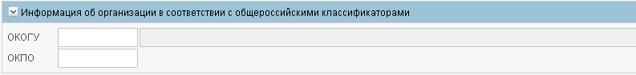
Рисунок 61. Поля, заполняемые на экране "Информация о организации в соответствии с общероссийскими классификаторами"

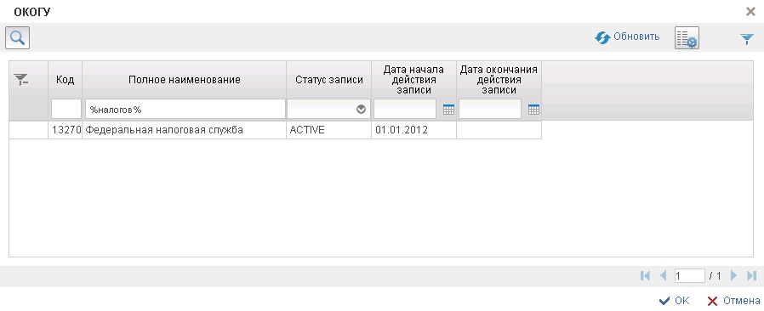
Рисунок 62. Выбор ОКОГУ

Таблица 29. Информация о организации в соответствии с общероссийскими классификаторами.
Название поля | Описание поля | Обязательность для заполнения | Значение | Комментарии
ОКОГУ | Текстовое поле | Доступно для редактирования | Заполняется выбором из справочника
ОКПО | Текстовое поле | Доступно для редактирования | Поле заполняется пользователем

      - Сведения о бюджете
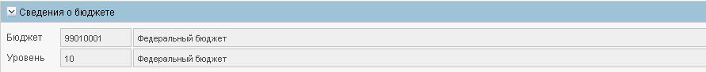
Рисунок 63. Сведения о бюджете
Таблица 30. Сведения о бюджете
Название поля | Описание поля | Обязательность для заполнения | Значение | Комментарии
Бюджет | Текстовое поле | Выбор из справочника | Поле заполняется пользователем
Уровень | Текстовое поле | Выбор из справочника | Поле заполняется пользователем

      - Способ образования юридического лица (создание или реогранизация)
Рисунок 64. Поля, заполняемые на экране "Способ образования юридического лица"

Таблица 31. Поля, заполняемые на экране "Способ образования юридического лица"
Название поля | Описание поля | Обязательность для заполнения | Значение | Комментарии
Способ образования | Текстовое поле  <=1000 символов | Недоступно для редактирования | Поле заполняется автоматически

      - Сведения о правопреемстве
Рисунок 65. Сведения о правопреемстве.

Таблица32. Сведения о правопреемстве.
Название поля | Описание поля | Обязательность для заполнения | Значение | Комментарии
ОГРН | Текстовое поле | Недоступно для редактирования | Поле заполняется автоматически
Наименование | Текстовое поле | Недоступно для редактирования | Поле заполняется автоматически
Код по сводному реестру | Текстовое поле | Недоступно для редактирования | Поле заполняется автоматически

      - Сведения о счетах, открытых организацией в подразделениях Центрального Банка Российской Федерации (кредитных орагнизациях, филиалах)
Рисунок 66. Поля, заполняемые на экране "Сведения о счетах, открытых организацией в подразделениях Центрального Банка Российской Федерации"

Таблица 33. Поля, заполняемые на экране "Сведения о счетах, открытых организацией в подразделениях Центрального Банка Российской Федерации"
Название поля | Описание поля | Обязательность для заполнения | Значение | Комментарии
БИК | Текстовое поле с автоподстановкой из справочника – 9 символов | Недоступно для редактирования | Режим: выбор из справочника | Источник: справочник «Банки»
Корреспондентский счет | Текстовое полес автоподстановкой из справочника – 20 символов | Недоступно для редактирования | Автозаполнение | Источник: справочник «Банки»
Наименование банка | Текстовое полес автоподстановкой из справочника – до  140 символов | Недоступно для редактирования | Автозаполнение | Источник: справочник «Банки»
Номер банковского счета | Текстовое поле– 20 символов | Доступно для редактирования | Режим: ручной ввод

      - Сведения о юридическом лице, предоставляющем информацию об организации для включения в Сводный реестр в соответствии с Порядком
Рисунок 67. Поля, заполняемые на экране "Сведения о юридическом лице, предоставляющем информацию об организации для включения в Сводный реестр в соответствии с Порядком"

Таблица 34. Поля, заполняемые на экране "Сведения о юридическом лице, предоставляющем информацию об организации для включения в Сводный реестр в соответствии с Порядком"
Название поля | Описание поля | Обязательность для заполнения | Значение | Комментарии
Является УО | Логическое поле – 1 символ | Недоступно для редактирования | Поле заполняется автоматически
Код организации по Сводному реестру | Текстовое поле  – 21 символ | Недоступно для редактирования | Поле заполняется автоматически
Наименование организации | Текстовое поле  <=2000 символов | Недоступно для редактирования | Поле заполняется автоматически

      - Иная информация об организации (обособленном подразделении)
Рисунок 68. Поля, заполняемые на экране " Иная информация об организации (обособленном подразделении)"

Таблица 35. Поля, заполняемые на экране " Иная информация об организации (обособленном подразделении)"
Название поля | Описание поля | Обязательность для заполнения | Значение | Комментарии
Доменное имя официального сайта организации | Текстовое поле  <=250 символов | Доступно для ввода | Режим: ручной ввод
Контактный телефон организации | Текстовое поле – до 100 символов | Доступно для ввода | Режим: ручной ввод
Адрес электронной почты организации | Текстовое поле  <=30 символов | Доступно для ввода | Режим: ручной ввод

Выполнение операции «Заполнение заявки для подведомственной организации» завершено.

    - Организация не является органом государственной власти
В случае, когда организация не является органом государственной власти необходимо заполнить следующие поля заявки.
      - Информация о заявке
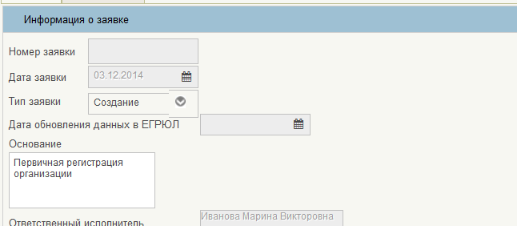
Рисунок 69. Поля, заполняемые на экране "Информация о заявке"

Таблица 36. Поля, заполняемые на экране "Информация о заявке"
Название поля | Описание поля | Обязательность для заполнения | Значение | Комментарии
Номер заявки | Текстовое поле | Недоступно для редактирования | Поле заполняется автоматически
Дата создания | Текстовое поле | Недоступно для редактирования | Поле заполняется автоматически
Тип заявки | Текстовое поле | Доступно для выбора | Поле заполняется автоматически
Дата обновления данных  в ЕГРЮЛ | Текстовое поле | Недоступно для редактирования | Поле заполняется автоматически
Основание | Текстовое поле | Недоступно для редактирования | Поле заполняется автоматически
Ответственный исполнитель | Текстовое поле | Недоступно для редактирования | Поле заполняется автоматически | Источник: ПОИБ
      - Основная информация
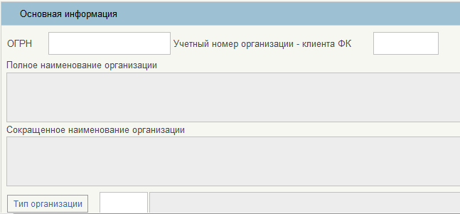
Рисунок 70. Поля, заполняемые на экране "Основная информация"

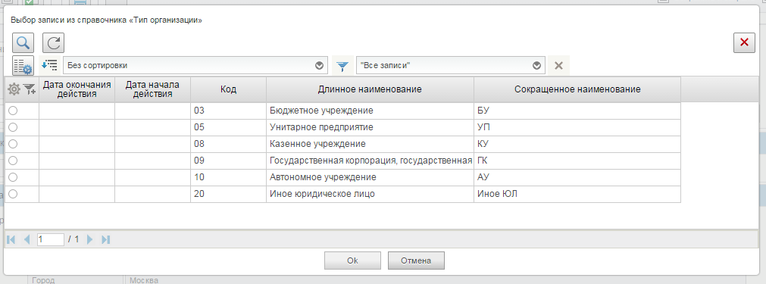
Рисунок 71. Выбор типа организации

Таблица 37. Поля, заполняемые на экране "Основная информация"
Название поля | Описание поля | Обязательность для заполнения | Значение | Комментарии
ОГРН | Текстовое поле - 13 символов | Недоступно для редактирования | Режим: ручной ввод
Учетный номер организации-клиента ФК | Текстовое поле | Недоступно для редактирования | Поле заполняется автоматически
Полное наименование организации | Текстовое поле | Недоступно для редактирования | Поле заполняется автоматически
Сокращенное наименование организации | Текстовое поле | Недоступно для редактирования | Поле заполняется автоматически
Краткое наименование организации | Текстовое поле | Доступно для редактирования | Название организации
Тип организации | Текстовое поле – 8 символов | Доступно для выбора | Поле заполняется автоматически

      - Сведения об идентификационном номере налогоплательщика и коде причины постановки на учет
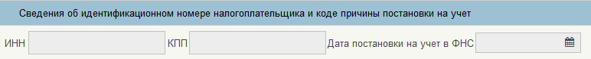
Рисунок 72. Поля, заполняемые на экране "Сведения об идентификационном номере налогоплательщика и коде причины постановки на учет"

Таблица 38. Поля, заполняемые на экране "Сведения об идентификационном номере налогоплательщика и коде причины постановки на учет"
Название поля | Описание поля | Обязательность для заполнения | Значение | Комментарии
ИНН | Текстовое поле  – 10 символов | Недоступно для редактирования | Поле заполняется автоматически | Источник: справочник ЕГРЮЛ
КПП | Текстовое поле– 9 символов | Недоступно для редактирования | Поле заполняется автоматически | Источник: справочник ЕГРЮЛ
Дата постановки на учет | Текстовое поле | Недоступно для редактирования | Поле заполняется автоматически | Источник: справочник ЕГРЮЛ

      - Информация о месте нахождения организации
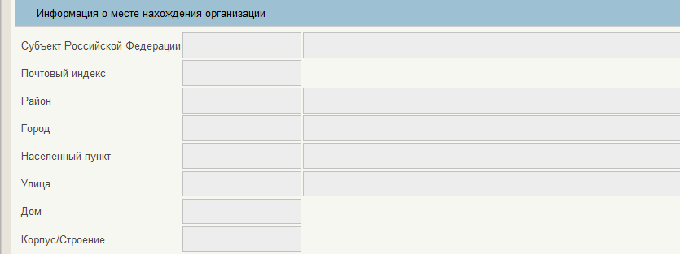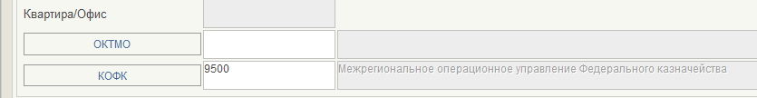

Таблица 39. Поля, заполняемые на экране "Информация о месте нахождения организации"
Название поля | Описание поля | Обязательность для заполнения | Значение | Комментарии
Субъект Российской Федерации | Текстовое поле  <=10 символов | Недоступно для редактирования | Поле заполняется автоматически
Почтовый индекс | Текстовое поле  Текст – 6 символов | Недоступно для редактирования | Поле заполняется автоматически
Район | Текстовое поле  Текст – 13 символов | Недоступно для редактирования | Поле заполняется автоматически
Город | Текстовое поле  текст – 13 символов | Недоступно для редактирования | Поле заполняется автоматически
Населенный пункт | Текстовое поле  Текст – 13 символов | Недоступно для редактирования | Поле заполняется автоматически
Улица | Текстовое поле  Текст – 17 символов | Недоступно для редактирования | Поле заполняется автоматически
Дом | Текстовое поле  текст – <=50 символов | Недоступно для редактирования | Поле заполняется автоматически
Корпус/ строение | Текстовое поле  текст – <=50 символов | Недоступно для редактирования | Поле заполняется автоматически
Квартира/ Офис | Текстовое поле  текст – <=50 символов | Недоступно для редактирования | Поле заполняется автоматически
ОКТМО | Текстовое поле с автоподстановкой | Доступно для редактирования | Поле заполняется автоматически / предзаполнение | Источник: справочник ОКТМО
КОФК | Текстовое поле с автоподстановкой | Доступно для редактирования

      - Сведения о публично-правовом образовании, создавшем организацию
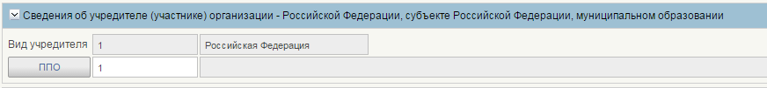
Рисунок 73. Поля, заполняемые на экране "Сведения о публично-правовом

Таблица 40. Поля, заполняемые на экране
Название поля | Описание поля | Обязательность для заполнения | Значение | Комментарии
Код ППО | Текстовое поле  – 11 символов | Недоступно для редактирования | Поле заполняется автоматически | справочник ППО
Наименование ППО | Текстовое поле | Недоступно для редактирования | Поле заполняется автоматически | справочник ППО

      - ОКВЭД
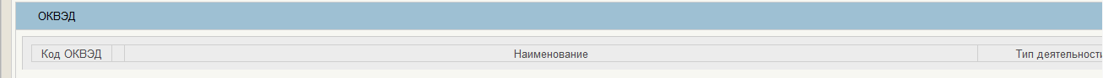
Рисунок 74. Поля, заполняемые на экране "ОКВЭД"

Таблица 41. Поля, заполняемые на экране "ОКВЭД"
Название поля | Описание поля | Обязательность для заполнения | Значение | Комментарии
ОКВЭД | Текстовое поле <=8 символов | Недоступно для редактирования | Поле заполняется автоматически | Источник: справочник ОКВЭД
Наименование вида деятельности | Текстовое поле – 1 символ | Недоступно для редактирования | Поле заполняется автоматически | Источник: справочник «Виды деятельности»
Основной/  Дополнительный | Текстовое поле | Недоступно для редактирования | Поле заполняется автоматически

      - Информация о руководителе организации
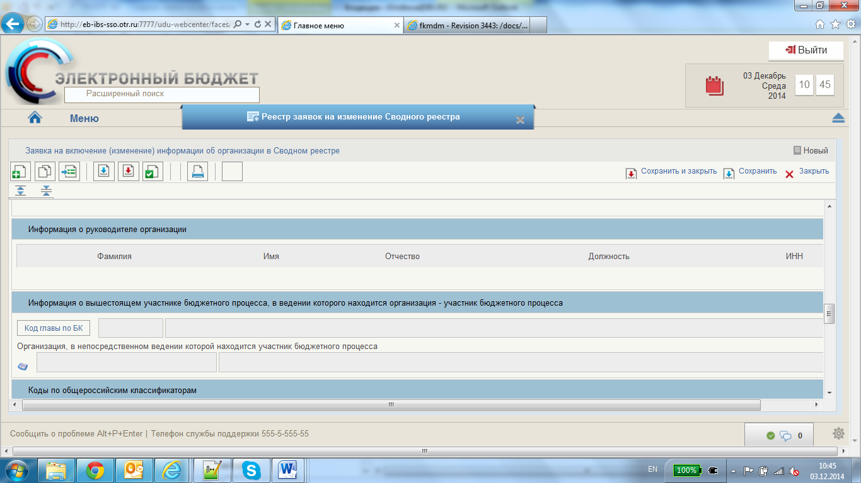
Рисунок 75. Поля, заполняемые на экране "Информация о руководителе организации"

Таблица 42. Поля, заполняемые на экране "Информация о руководителе организации"
Название поля | Описание поля | Обязательность для заполнения | Значение | Комментарии
Фамилия | Текстовое поле  – <=50 символам | Недоступно для редактирования | Поле заполняется автоматически | Источник: справочник ЕГРЮЛ
Имя | Текстовое поле  – <=50 символам | Недоступно для редактирования | Поле заполняется автоматически | Источник: справочник ЕГРЮЛ
Отчество | Текстовое поле  – <=50 символам | Недоступно для редактирования | Поле заполняется автоматически | Источник: справочник ЕГРЮЛ
Должность | Текстовое поле  – <=50 символам | Недоступно для редактирования | Поле заполняется автоматически | Источник: справочник ЕГРЮЛ
ИНН | Текстовое поле  – 12 символов | Недоступно для редактирования | Поле заполняется автоматически | Источник: справочник ЕГРЮЛ

      - Информация о вышестоящем участнике бюджетного процесса, в ведении которого находится организация – участник бюджетного процесса
Рисунок 76. Информация о вышестоящем участнике бюджетного процесса, в ведении которого находится организация – участник бюджетного процесса

Для того чтобы выбрать организацию, необходимо выбрать «Код главы по БК»

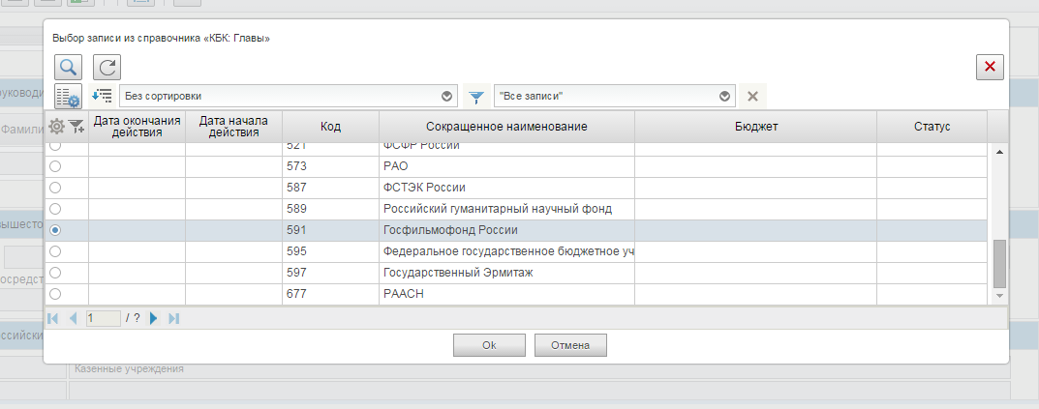
Рисунок 77. Выбор записи из справочника «КБК: Главы»

Таблица 43. Информация о вышестоящем участнике бюджетного процесса, в ведении которого находится организация – участник бюджетного процесса.
Название поля | Описание поля | Обязательность для заполнения | Значение | Комментарии
Код главы по бюджетной классификации | Текстовое поле с автоподстановкой значения из справочника  – 3 символа | Доступно для выбора | Режим: выбор из справочника | Источник: справочник «Главы»
Код главы по бюджетной классификации | Текстовое поле | Недоступно для редактирования | Режим: автоматически | Источник: справочник «Главы»
Организация, в непосредственном ведении которой находится участник бюджетного процесса | Текстовое поле | Недоступно для редактирования | Режим: автоматически
 | Текстовое поле | Недоступно для редактирования | Режим: автоматически

Чтобы выбрать организацию, в непосредственном ведении которой находится участник бюджетного процесса, необходимо кликнуть по иконке , которая находится перед полями
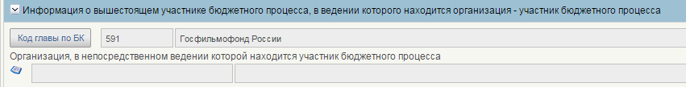
Рисунок 78.Выбор уполномоченной организации

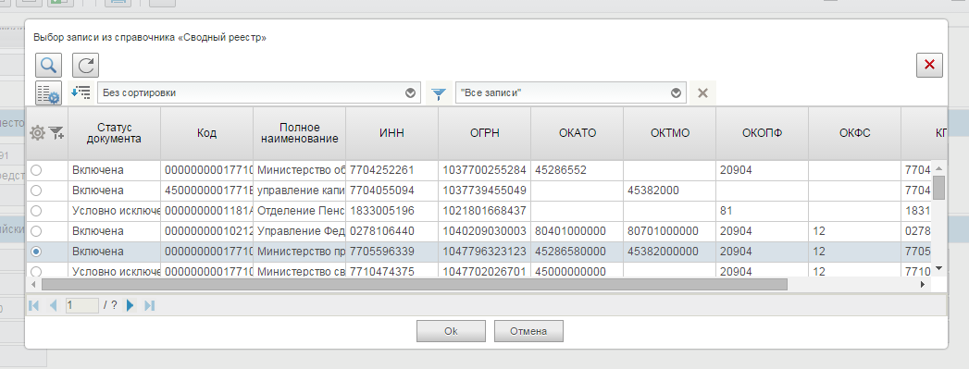
Рисунок 79.Выбор уполномоченной организации

      - Коды по общероссийским классификаторам
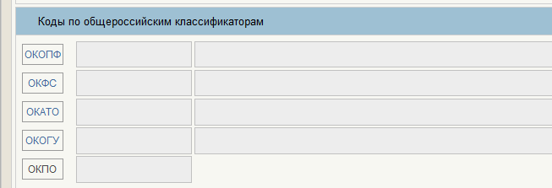
Рисунок 80. Поля, заполняемые на экране "Коды по общероссийским классификаторам"

Таблица 44. Поля, заполняемые на экране "Коды по общероссийским классификаторам"
Название поля | Описание поля | Обязательность для заполнения | Значение | Комментарии
ОКОПФ | Текстовое поле  – 5 символов | Недоступно для редактирования | Поле заполняется автоматически | Источник: ссылка на справочник ОКОПФ
ОКФС | Текстовое поле с автоподстановкой значения из справочника  Текст – 2 символа | Доступно для выбора | Режим: выбор из справочника | Источник: техническая реестровая запись
ОКФС | Текстовое поле | Недоступно для редактирования | Поле заполняется автоматически | Источник: справочник ОКФС
ОКАТО | Текстовое поле  – 11 символов | Недоступно для редактирования | Поле заполняется автоматически | Источник: справочник ОКАТО  / вычисления
ОКОГУ | Текстовое поле с автоподстановкой значения из справочника  – 7 символов | Доступно для выбора | Режим: выбор из справочника | Источник: техническая реестровая запись
ОКОГУ | Текстовое поле  – 7 символов | Недоступно для редактирования | Поле заполняется автоматически/ предзаполнение | Источник: справочник ОКОГУ
ОКПО | Текстовое поле  8 или 10 символов | Доступно для редактирования | Поле заполняется автоматически/ предзаполнение | Источник: ссылка на набор значений ОКПО

      - Способ образования юридического лица (создание или реогранизация)
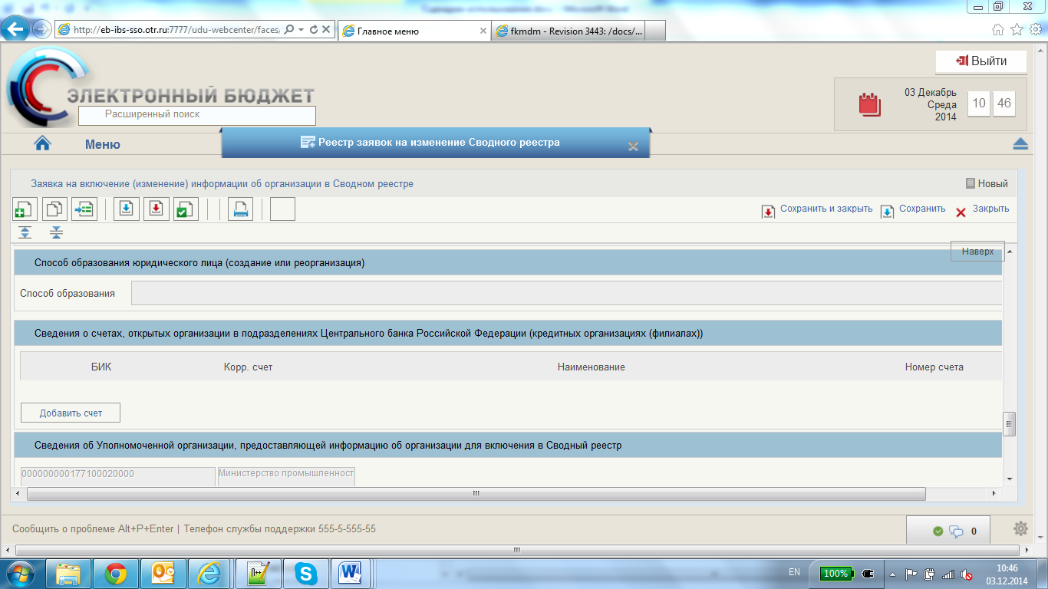
Рисунок 81. Поля, заполняемые на экране "Способ образования юридического лица"

Таблица 45. Поля, заполняемые на экране "Способ образования юридического лица"
Название поля | Описание поля | Обязательность для заполнения | Значение | Комментарии
Способ образования | Текстовое поле  <=1000 символов | Недоступно для редактирования | Поле заполняется автоматически

      - Сведения о счетах, открытых организацией в подразделениях Центрального Банка Российской Федерации (кредитных орагнизациях, филиалах)
Рисунок 82. Поля, заполняемые на экране "Сведения о счетах, открытых организацией в подразделениях Центрального Банка Российской Федерации"

Таблица 46. Поля, заполняемые на экране "Сведения о счетах, открытых организацией в подразделениях Центрального Банка Российской Федерации"
Название поля | Описание поля | Обязательность для заполнения | Значение | Комментарии
БИК | Текстовое поле с автоподстановкой из справочника | Доступно для ввода | Режим: выбор из справочника | Источник: справочник «Банки»
Наименование банка | Текстовое поле  – 9 символов | Недоступно для редактирования | Режим: выбор из справочника | Источник: справочник «Банки»
Номер корреспондентского счета кредитной организации | Текстовое поле | Недоступно для редактирования | Режим: выбор из справочника | Источник: справочник «Банки»
Номер банковского счета | Текстовое поле  – 20 символов | Доступно для ввода | Режим: ручной ввод

      - Сведения об уполномоченной организации, представляющей информацию об организации для включения в Сводный реестр
Рисунок 83. Поля, заполняемые на экране "Сведения об уполномоченной организации"

Таблица 47. Поля, заполняемые на экране "Сведения об уполномоченной организации"
Название поля | Описание поля | Обязательность для заполнения | Значение | Комментарии
Код организации по Сводному реестру | Текстовое поле  – 21 символ | Недоступно для редактирования | Поле заполняется автоматически | Источник: ПОИБ
Наименование организации | Текстовое поле  <=2000 символов | Недоступно для редактирования | Поле заполняется автоматически | Источник: ПОИБ

      - Контакты
Рисунок 84. Поля, заполняемые на экране "Контакты"

Таблица 48. Поля, заполняемые на экране "Контакты"
Название поля | Описание поля | Обязательность для заполнения | Значение | Комментарии
Сайт организации | Текстовое поле  <=250 символов | Доступно для ввода | Режим: ручной ввод
Контактный телефон | Текстовое поле с маской ввода +9 (999) 999999 | Доступно для ввода | Режим: ручной ввод
Адрес электронной почты | Текстовое поле  <=30 символов | Доступно для ввода | Режим: ручной ввод

      - Прикрепленные документы
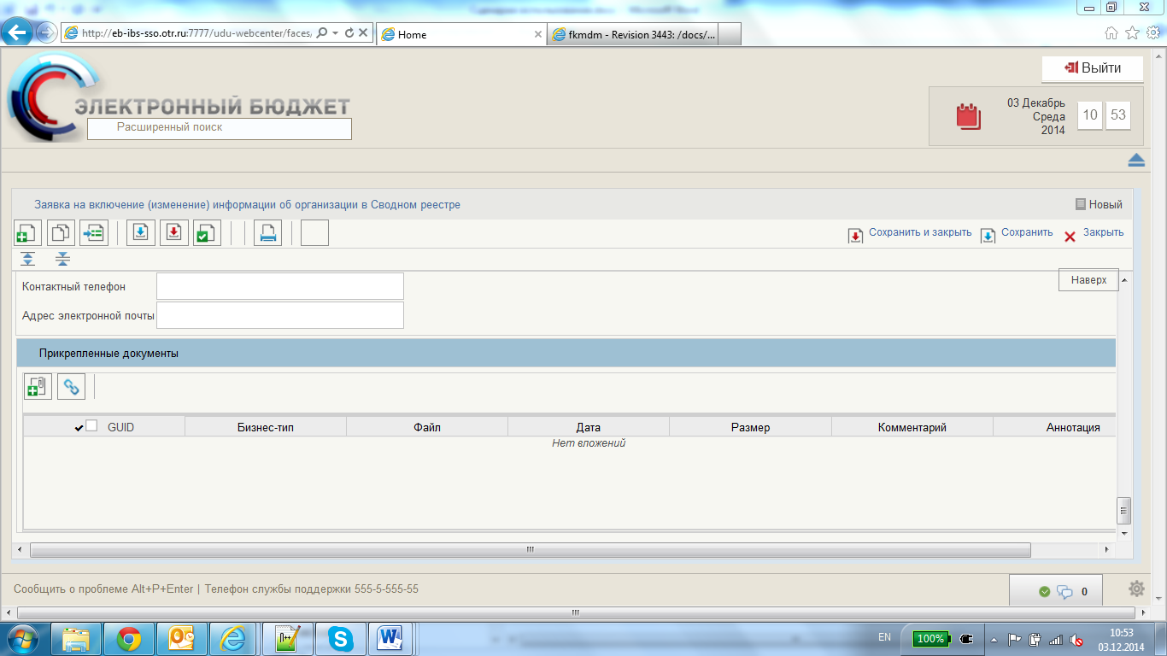

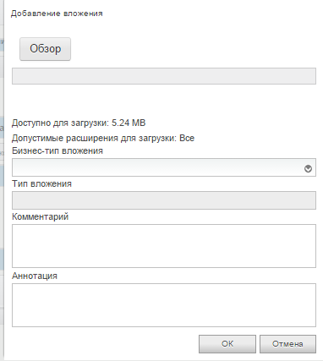
Рисунок 85. Поля, заполняемые на экране "Прикрепленные документы"
В блоке «Прикрепленные документы» кликнуть по иконке «Добавить вложение». Указать путь прикрепляемого документа. Нажать на кнопку «Ок». Нажать кнопку «Сохранить и закрыть». Выполнение операции «Заполнение заявки для подведомственной организации» завершено.

- Создание заявки на включение обособленного подразделения

  - Условия выполнения операции
Входящие процессы/события | Бланк заявки на включение
Входящие документы/системные записи | Необходимые к предоставлению документы:  - информация об организациях, содержащая ее реквизиты;  - копии учредительных документов организаций (копии положений об обособленных подразделениях организаций), содержащие сведения, составляющие государственную тайну, и (или) сведения, доступ к которым ограничен в соответствии с федеральными законами (далее соответственно – документы, сведения ограниченного доступа).

  - Результат выполнения операции
Исходящие процессы/события | Сведения об организации сохраняются в ПОИБ и могут быть использованы при регистрации организации в Сводном реестре. Дополнительно в ПОИБ сохраняется признак, что организация является УО.
Исходящие документы/системные записи | Проект заявки.
  - Подготовительные действия
Войти в систему, перейти по меню: Управление НСИФормулярыРеестр заявок на изменение Сводного реестра.
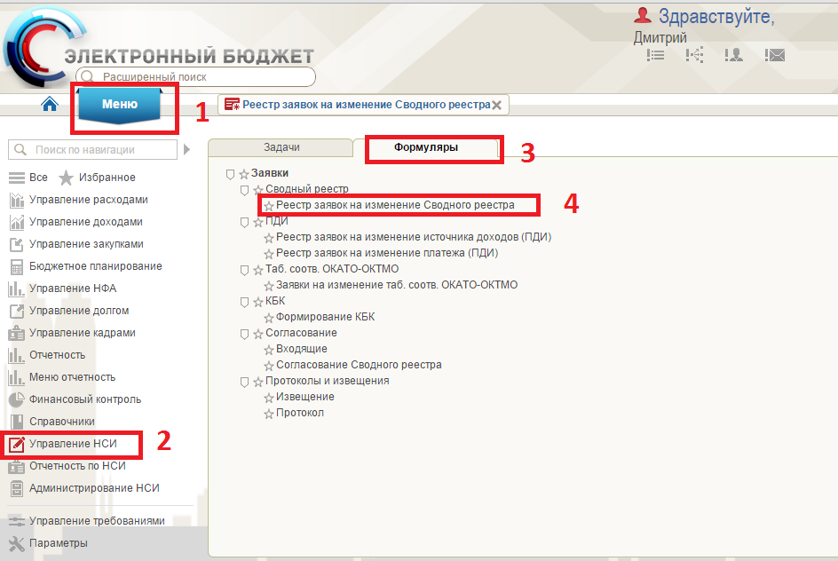
Рисунок 86. Путь по меню к реестру заявок на изменение сводного реестра

  - Создание заявки на включение обособленного подразделения в случае создания новой УО.
После прохождения шагов пункта 4.3 на экране отображается информация, приведенная на рисунке 80.
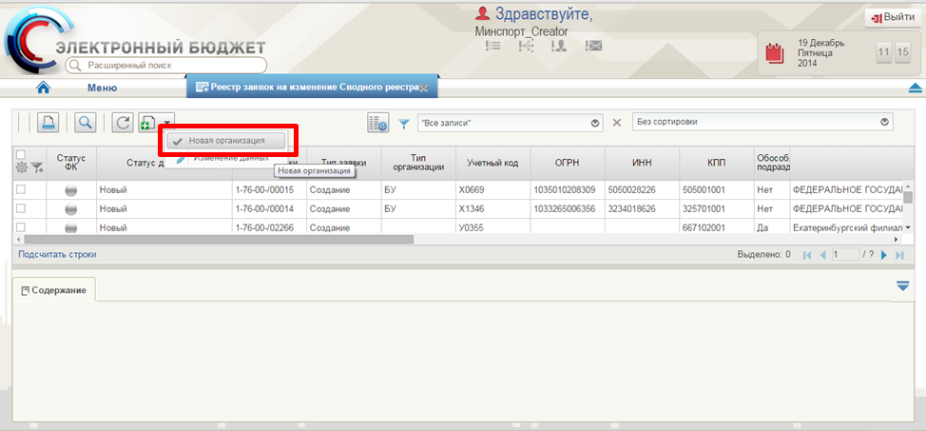
Рисунок 87. Реестр заявок на изменение Сводного реестра.

Необходимо кликнуть на иконку «Создать новый документ» в левой верхней части окна. В открывшемся окне задать параметры организации и поставить галочку напротив строки «организация является обособленным подразделением».
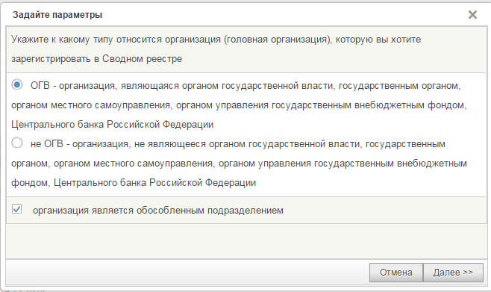
Рисунок 88. Параметры организации

В поле «Информация об организации, создавшей обособленное подразделение» нажать на иконку 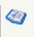. Выбрать организацию из списка.
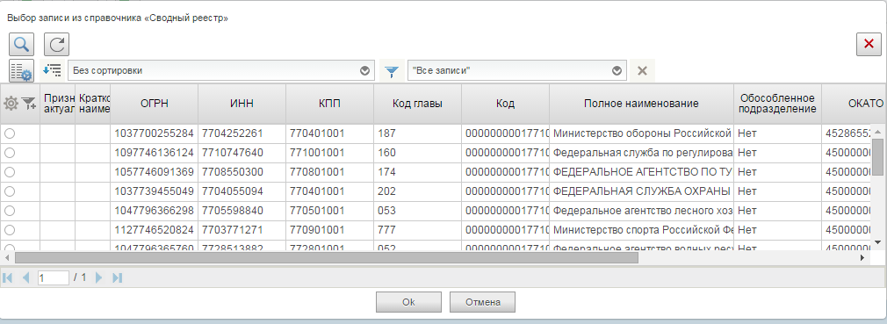
Рисунок 89. Выбор записи из справочника "Сводный реестр"

После чего вполе «Информация о заявке» нажать на кнопку «Обновить данные ЕГРЮЛ».
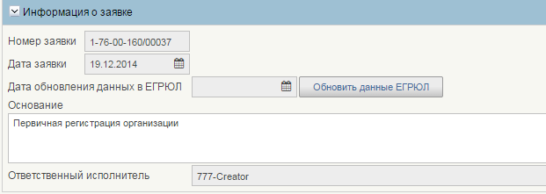

Перейти на вкладку «Полномочия», нажать на кнопку «Выбрать полномочия».
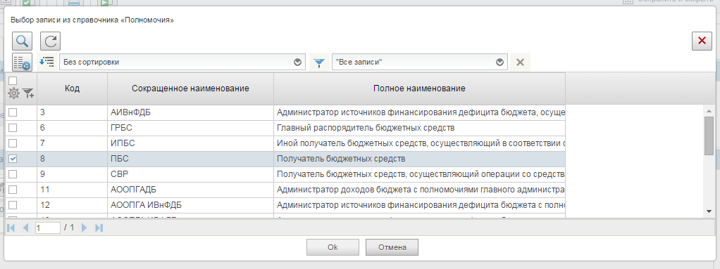
Рисунок 90. Выбор записи из справочника "Полномочия"
На верхней панели меню нажать на иконку 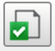 «Проверить документ».
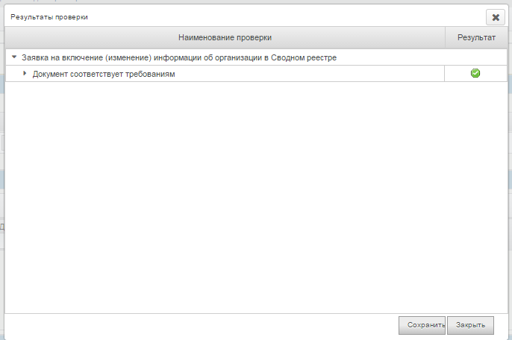
Рисунок 91. Результаты проверки

В случае, когда документ соответствует требованиям - закрыть окно, в противном случае заполнить пустые поля в соответствии с пп. 1.4
После чего нажать кнопку «Сохранить и закрыть». Завершить редактирование.Отправить на согласование . Выполнение операции "Создание заявки на включение обособленного подразделениядля новой УО" завершено.
  - Создание заявки на включение обособленного подразделения на основании существующего проекта заявки.
После прохождения шагов пункта 4.3 на экране отображается информация, приведенная на рисунке 85.
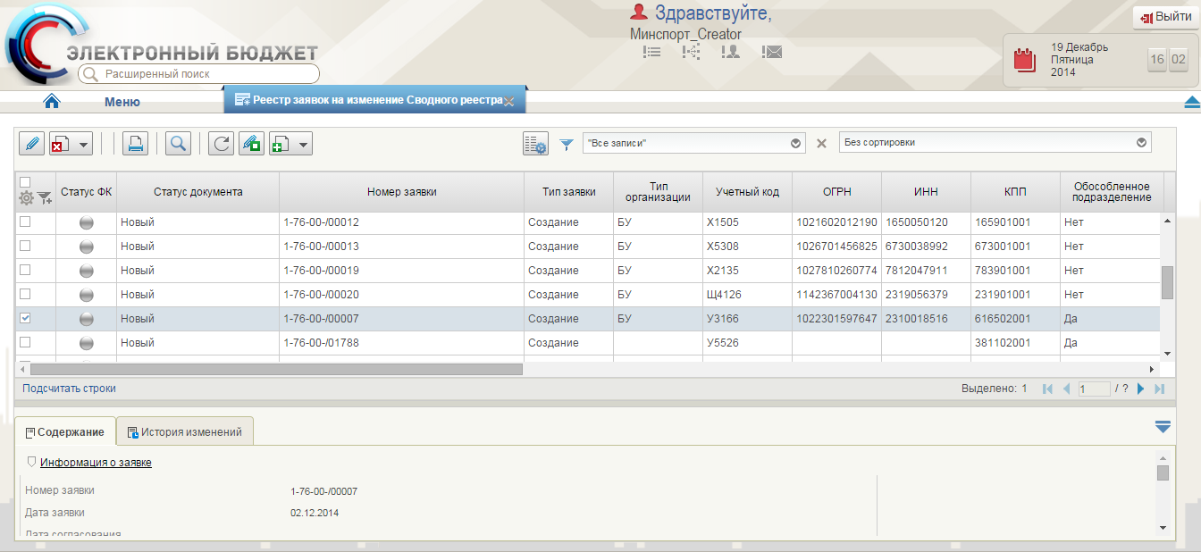
Рисунок 92. Реестр заявок на изменение Сводного реестра.

Выделить документ (в колонке «Обособленное подразделение» должна быть запись «Да»). На верхней панели меню нажать на иконку  «Редактировать». В открывшемся меню в поле информация о заявке появится сообщение: «Проект заявки сформирован автоматически».
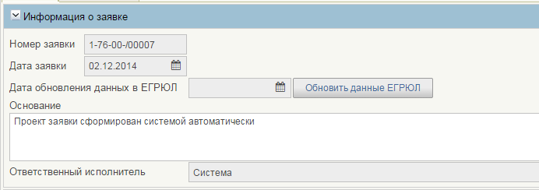
Далее заполнить следующие поля:
    - Информация о вышестоящем участнике бюджетного процесса, в ведении которого находится организация – участник бюджетного процесса
Рисунок 93. Информация о вышестоящем участнике бюджетного процесса, в ведении которого находится организация – участник бюджетного процесса

Для заполнения поля «Код главы по БК» необходимо кликнуть по одноименной кнопке. Затем выбрать запись из справочника «КБК: Главы».
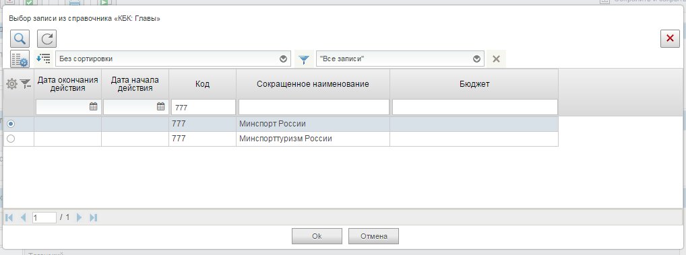
Рисунок 94. выбор записи из справочника "КБК: Главы"

Нажать «Ок». Поля заполнятся автоматически.

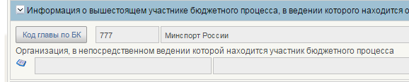
Рисунок 95. Информация о вышестоящем участнике бюджетного процесса, в ведении которого находится организация – участник бюджетного процесса

    - Сведения о публично-правовом образовании, создавшем организацию
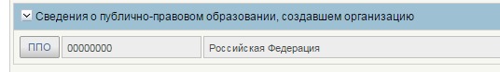
Рисунок 96. Поля, заполняемые на экране "Сведения о публично-правовом
образовании, создавшем организацию"

Таблица 49. Поля, заполняемые на экране
"Сведения о публично-правовом образовании, создавшем организацию"
Название поля | Описание поля | Обязательность для заполнения | Значение | Комментарии
Код ППО | Текстовое поле  – 11 символов | Недоступно для редактирования | Поле заполняется автоматически | справочник ППО

На верхней панели меню нажать «Проверить документ». В открывшемся окне появилось сообщение о том, что документ соответствует требованиям.(Рисунок 30). Закрыть окно.

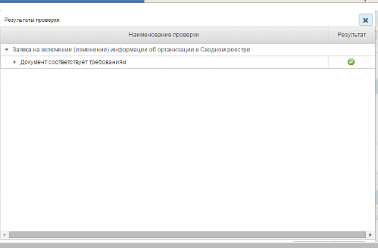
Рисунок 97. Результат проверки

После чего нажать кнопку «Сохранить и закрыть». Завершить редактирование.Отправить на согласование Выполнение операции «Создание заявки на включение обособленного подразделения в случае существующего проекта заявки» завершено.

- Внесение изменений в сведения об организации из подведомственной сети УО в Сводный реестр

  - Условия выполнения операции
Входящие процессы/события | Ранее созданный проект заявки
Входящие документы/системные записи

  - Результат выполнения операции
Исходящие процессы/события | Заявка на изменение сведений об организации из подведомственной сети УО
Исходящие документы/системные записи
  - Подготовительные действия
Войти в систему, перейти по меню: Управление НСИ/Формуляры/Реестр заявок на изменение Сводного реестра.
Рисунок 98. Путь по меню к реестру заявок на изменение сводного реестра

  - Порядок выполнения операции Создание заявки на изменение сведений об УО.
После прохождения шагов пункта 1.3 на экране отображается информация, приведенная на рисунке2.
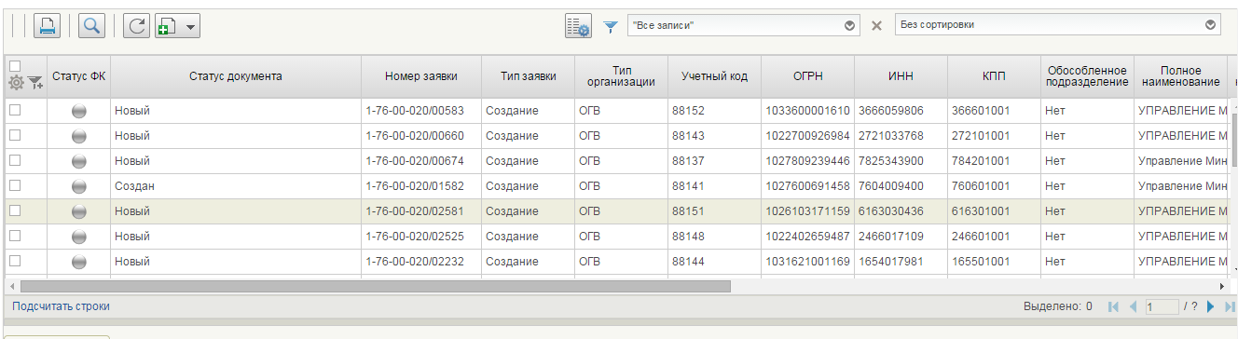
Рисунок 99. Реестр заявок на изменение Сводного реестра.

На верхней панели кликнуть по треугольнику на значкеи выбрать«Изменение данных».
Далее выбираем изменение создание заявки на изменение данных (исключение) – Рисунок 3.
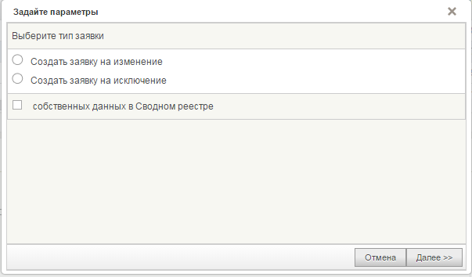
Рисунок 100. Выбор типа заявки

После этого выбираем организацию из подведомственной сети, для которой необходимо внести изменения.
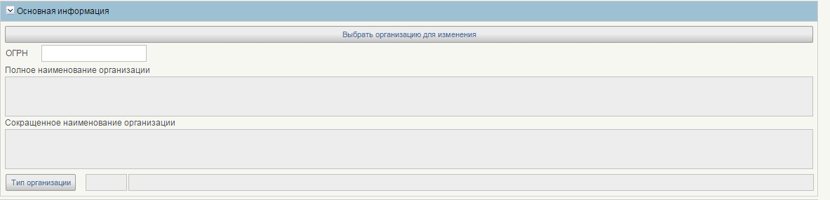
Рисунок 101.Поля основной информации

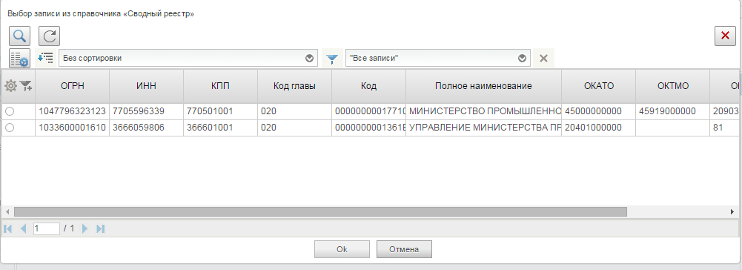
Рисунок 102. Выбор организации для создания заявки на внесение изменений

После этого станет возможным редактирование следующих полей:
    - Информация о заявке
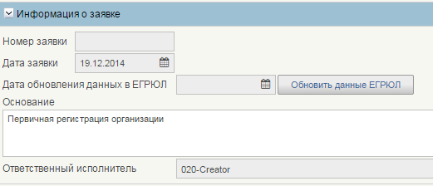
Рисунок 103. Поля, заполняемые на экране "Информация о заявке"

Таблица 50. Поля, заполняемые на экране "Информация о заявке"
Название поля | Описание поля | Обязательность для заполнения | Значение | Комментарии
Номер заявки | Текстовое поле | Недоступно для редактирования | Поле заполняется автоматически
Дата создания | Текстовое поле | Недоступно для редактирования | Поле заполняется автоматически
Дата обновления данных в ЕГРЮЛ | Текстовое поле | Недоступно для редактирования | Поле заполняется автоматически
Основание | Текстовое поле | Недоступно для редактирования | Поле заполняется автоматически
Ответственный исполнитель | Текстовое поле | Недоступно для редактирования | Поле заполняется автоматически | Источник: ПОИБ

    - Основная информация
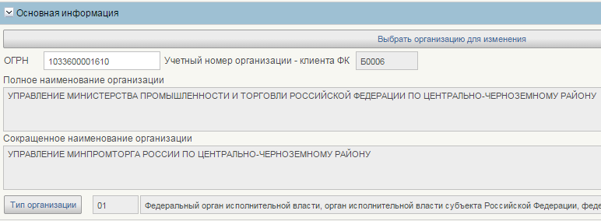
Рисунок 104. Поля, заполняемые на экране "Основная информация"

Таблица 51. Поля, заполняемые на экране "Основная информация"
Название поля | Описание поля | Обязательность для заполнения | Значение | Комментарии
ОГРН | Текстовое поле - 13 символов | Доступно для редактирования | Поле заполняется автоматически
Учетный номер организации-клиента ФК | Текстовое поле | Недоступно для редактирования | Поле заполняется автоматически
Полное наименование организации | Текстовое поле | Недоступно для редактирования | Поле заполняется автоматически
Сокращенное наименование организации | Текстовое поле | Недоступно для редактирования | Поле заполняется автоматически
Краткое наименование организации | Текстовое поле | Доступно для редактирования | Название организации
Тип организации | Текстовое поле с автоподстановкой | Доступно для редактирования | Поле заполняется автоматически

    - Сведения об идентификационном номере налогоплательщика и коде причины постановки на учет
Рисунок 105. Поля, заполняемые на экране "Сведения об идентификационном номере налогоплательщика и коде причины постановки на учет"

Таблица 52. Поля, заполняемые на экране "Сведения об идентификационном номере налогоплательщика и коде причины постановки на учет"
Название поля | Описание поля | Обязательность для заполнения | Значение | Комментарии
ИНН | Текстовое поле  – 10 символов | Недоступно для редактирования | Поле заполняется автоматически | Источник: справочник ЕГРЮЛ
КПП | Текстовое поле– 9 символов | Недоступно для редактирования | Поле заполняется автоматически | Источник: справочник ЕГРЮЛ
Дата постановки на учет | Текстовое поле | Недоступно для редактирования | Поле заполняется автоматически | Источник: справочник ЕГРЮЛ
    - Информация о месте нахождения организации
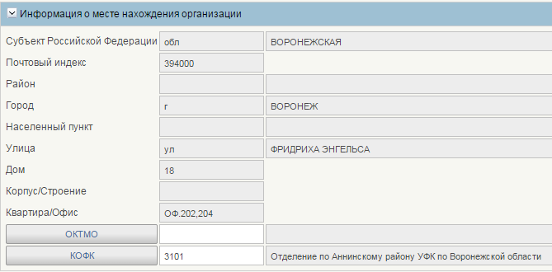
Рисунок 106. Поля, заполняемые на экране "Информация о месте нахождения организации"

Таблица 53. Поля, заполняемые на экране "Информация о месте нахождения организации"
Название поля | Описание поля | Обязательность для заполнения | Значение | Комментарии
Субъект Российской Федерации | Текстовое поле  <=10 символов | Недоступно для редактирования | Поле заполняется автоматически
Почтовый индекс | Текстовое поле  Текст – 6 символов | Недоступно для редактирования | Поле заполняется автоматически
Район | Текстовое поле  Текст – 13 символов | Недоступно для редактирования | Поле заполняется автоматически
Город | Текстовое поле  текст – 13 символов | Недоступно для редактирования | Поле заполняется автоматически
Населенный пункт | Текстовое поле  Текст – 13 символов | Недоступно для редактирования | Поле заполняется автоматически
Улица | Текстовое поле  Текст – 17 символов | Недоступно для редактирования | Поле заполняется автоматически
Дом | Текстовое поле  текст – <=50 символов | Недоступно для редактирования | Поле заполняется автоматически
Корпус/ строение | Текстовое поле  текст – <=50 символов | Недоступно для редактирования | Поле заполняется автоматически
Квартира/ Офис | Текстовое поле  текст – <=50 символов | Недоступно для редактирования | Поле заполняется автоматически
ОКТМО | Текстовое поле с автоподстановкой | Доступно для редактирования | Поле заполняется автоматически/ предзаполнение | Источник: справочник ОКТМО
КОФК | Текстовое поле с автоподстановкой | Доступно для редактирования

    - Сведения о публично-правовом образовании, создавшем организацию
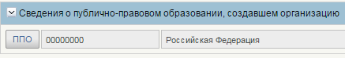
Рисунок 107. Поля, заполняемые на экране "Сведения о публично-правовом
образовании, создавшем организацию"

Таблица 54. Поля, заполняемые на экране
"Сведения о публично-правовом образовании, создавшем организацию"
Название поля | Описание поля | Обязательность для заполнения | Значение | Комментарии
Код ППО | Текстовое поле  – 11 символов | Недоступно для редактирования | Поле заполняется автоматически | справочник ППО
Наименование ППО | Текстовое поле | Недоступно для редактирования | Поле заполняется автоматически | справочник ППО

    - ОКВЭД
Рисунок 108. Поля, заполняемые на экране "ОКВЭД"

Таблица 55. Поля, заполняемые на экране "ОКВЭД"
Название поля | Описание поля | Обязательность для заполнения | Значение | Комментарии
ОКВЭД | Текстовое поле <=8 символов | Недоступно для редактирования | Поле заполняется автоматически | Источник: справочник ОКВЭД
Наименование вида деятельности | Текстовое поле – 1 символ | Недоступно для редактирования | Поле заполняется автоматически | Источник: справочник «Виды деятельности»
Основной/  Дополнительный | Текстовое поле | Недоступно для редактирования | Поле заполняется автоматически

    - Информация о руководителе организации
Рисунок 109. Поля, заполняемые на экране "Информация о руководителе организации"

Таблица 56. Поля, заполняемые на экране "Информация о руководителе организации"
Название поля | Описание поля | Обязательность для заполнения | Значение | Комментарии
Фамилия | Текстовое поле  – <=50 символам | Недоступно для редактирования | Поле заполняется автоматически | Источник: справочник ЕГРЮЛ
Имя | Текстовое поле  – <=50 символам | Недоступно для редактирования | Поле заполняется автоматически | Источник: справочник ЕГРЮЛ
Отчество | Текстовое поле  – <=50 символам | Недоступно для редактирования | Поле заполняется автоматически | Источник: справочник ЕГРЮЛ
Должность | Текстовое поле  – <=50 символам | Недоступно для редактирования | Поле заполняется автоматически | Источник: справочник ЕГРЮЛ
ИНН | Текстовое поле  – 12 символов | Недоступно для редактирования | Поле заполняется автоматически | Источник: справочник ЕГРЮЛ

    - Информация о вышестоящем участнике бюджетного процесса, в ведении которого находится организация – участник бюджетного процесса
Рисунок 110. Информация о вышестоящем участнике бюджетного процесса, в ведении которого находится организация – участник бюджетного процесса

Таблица 57. Информация о вышестоящем участнике бюджетного процесса, в ведении которого находится организация – участник бюджетного процесса.
Название поля | Описание поля | Обязательность для заполнения | Значение | Комментарии
Код главы по бюджетной классификации | Текстовое поле с автоподстановкой значения из справочника  – 3 символа | Доступно для выбора | Режим: выбор из справочника | Источник: справочник «Главы»
Код главы по бюджетной классификации | Текстовое поле | Недоступно для редактирования | Режим: автоматически | Источник: справочник «Главы»

    - Коды по общероссийским классификаторам

Рисунок 111. Поля, заполняемые на экране "Коды по общероссийским классификаторам"

Таблица 58. Поля, заполняемые на экране "Коды по общероссийским классификаторам"
Название поля | Описание поля | Обязательность для заполнения | Значение | Комментарии
ОКОПФ | Текстовое поле  – 5 символов | Недоступно для редактирования | Поле заполняется автоматически | Источник: ссылка на справочник ОКОПФ
ОКФС | Текстовое поле с автоподстановкой значения из справочника  Текст – 2 символа | Доступно для выбора | Режим: выбор из справочника | Источник: техническая реестровая запись
ОКФС | Текстовое поле | Недоступно для редактирования | Поле заполняется автоматически | Источник: справочник ОКФС
ОКАТО | Текстовое поле  – 11 символов | Недоступно для редактирования | Поле заполняется автоматически | Источник: справочник ОКАТО  / вычисления
ОКОГУ | Текстовое поле с автоподстановкой значения из справочника  – 7 символов | Доступно для выбора | Режим: выбор из справочника | Источник: техническая реестровая запись
ОКОГУ | Текстовое поле  – 7 символов | Недоступно для редактирования | Поле заполняется автоматически/ предзаполнение | Источник: справочник ОКОГУ
ОКПО | Текстовое поле  8 или 10 символов | Доступно для редактирования | Поле заполняется автоматически/ предзаполнение | Источник: ссылка на набор значений ОКПО

    - Сведения о бюджете
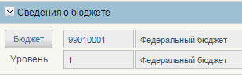
Рисунок 112. Поля, заполняемые на экране "Способ образования юридического лица"

Таблица 59. Поля, заполняемые на экране «Способ образования юридического лица»
Название поля | Описание поля | Обязательность для заполнения | Значение | Комментарии
Способ образования | Текстовое поле  <=1000 символов | Недоступно для редактирования | Поле заполняется автоматически
Уровень | Текстовое поле  <=1000 символов | Недоступно для редактирования | Поле заполняется автоматически

    - Способ образования юридического лица (создание или реорганизация)
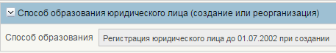

Таблица 60. Поля, заполняемые на экране "Способ образования юридического лица"
Название поля | Описание поля | Обязательность для заполнения | Значение | Комментарии
Способ образования | Текстовое поле  <=1000 символов | Недоступно для редактирования | Поле заполняется автоматически

    - Сведения о правопреемстве
Рисунок 113. Поля, заполняемые на экране «Сведения о правопреемстве»

Таблица 61. Поля, заполняемые на экране «Сведения о правопреемстве»
Название поля | Описание поля | Обязательность для заполнения | Значение | Комментарии
ОГРН | Текстовое поле | Недоступно для редактирования | Режим: выбор из справочника
Наименование | Текстовое поле | Недоступно для редактирования | Режим: выбор из справочника
Код по Сводному реестру | Текстовое поле | Недоступно для редактирования | Режим: выбор из справочника
Наименование по сводному реестру | Текстовое поле | Недоступно для редактирования | Режим: ручной ввод

    - Сведения о счетах, открытых организацией в подразделениях Центрального Банка Российской Федерации (кредитных организациях, филиалах)
Рисунок 114. Поля, заполняемые на экране "Сведения о счетах, открытых организацией в подразделениях Центрального Банка Российской Федерации"

Таблица 62. Поля, заполняемые на экране "Сведения о счетах, открытых организацией в подразделениях Центрального Банка Российской Федерации"
Название поля | Описание поля | Обязательность для заполнения | Значение | Комментарии
БИК | Текстовое поле с автоподстановкой из справочника | Недоступно для редактирования | Режим: выбор из справочника | Источник: справочник «Банки»
Наименование банка | Текстовое поле  – 9 символов | Недоступно для редактирования | Режим: выбор из справочника | Источник: справочник «Банки»
Номер корреспондентского счета кредитной организации | Текстовое поле | Недоступно для редактирования | Режим: выбор из справочника | Источник: справочник «Банки»
Номер банковского счета | Текстовое поле  – 20 символов | Недоступно для редактирования | Режим: ручной ввод

    - Сведения об уполномоченной организации, представляющей информацию об организации для включения в Сводный реестр
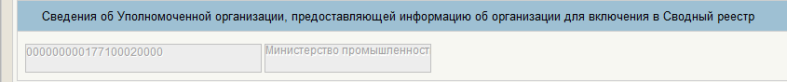
Рисунок 115. Поля, заполняемые на экране "Сведения об уполномоченной организации"

Таблица 63. Поля, заполняемые на экране "Сведения об уполномоченной организации"
Название поля | Описание поля | Обязательность для заполнения | Значение | Комментарии
Код организации по Сводному реестру | Текстовое поле  – 21 символ | Недоступно для редактирования | Поле заполняется автоматически | Источник: ПОИБ
Наименование организации | Текстовое поле  <=2000 символов | Недоступно для редактирования | Поле заполняется автоматически | Источник: ПОИБ

    - Контакты
Рисунок 116. Поля, заполняемые на экране "Контакты"

Таблица 64. Поля, заполняемые на экране "Контакты"
Название поля | Описание поля | Обязательность для заполнения | Значение | Комментарии
Сайт организации | Текстовое поле  <=250 символов | Доступно для ввода | Режим: ручной ввод
Контактный телефон | Текстовое поле с маской ввода +9 (999) 999999 | Доступно для ввода | Режим: ручной ввод
Адрес электронной почты | Текстовое поле  <=30 символов | Доступно для ввода | Режим: ручной ввод

    - Прикрепленные документы

Рисунок 117. Поля, заполняемые на экране "Прикрепленные документы"
В блоке «Прикрепленные документы» кликнуть по иконке «Добавить вложение». Указать путь прикрепляемого документа. Нажать на кнопку «Ок». Нажать кнопку «Сохранить и закрыть». Завершить редактирование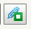.Выполнение операции «Создание заявки на изменение сведений об организации из подведомственной сети УО» завершено.

- Согласование заявки
  - Условия выполнения операции
Входящие процессы/события | Заявка на включение УО в Сводный реестр
Входящие документы/системные записи

  - Результат выполнения операции
Исходящие процессы/события | Перевод заявки в статус «согласована».
Исходящие документы/системные записи
  - Подготовительные действия
Войти в систему, перейти по меню: Управление НСИФормулярыРеестр заявок на изменение Сводного реестра (Рисунок 109).
Рисунок 118. Путь по меню к реестру заявок на изменение сводного реестра

  - Порядок выполнения операции
Необходимо кликнуть на иконку «Создать новый документ» в левой верхней части окна. В открывшемся окне задать параметры организации (галочку напротив строки «организация является обособленным подразделением» ставить не нужно), после чего заполнить следующие поля в соответствии со значениями таблиц.
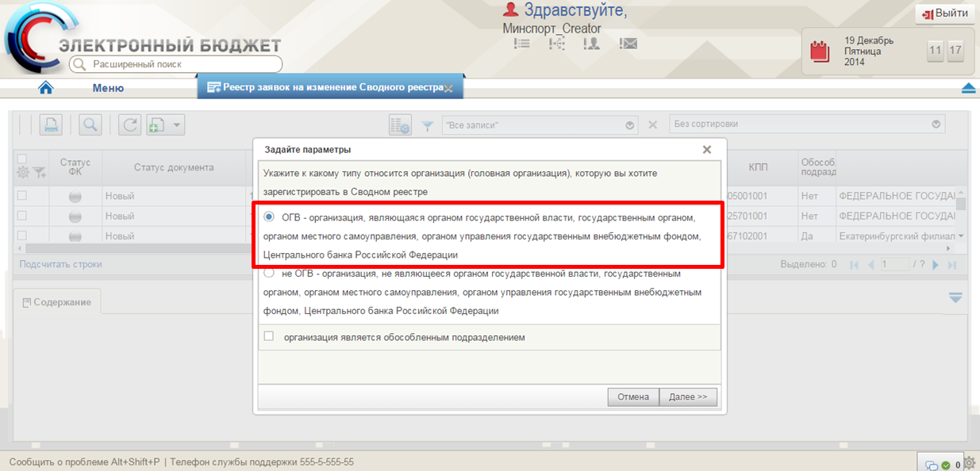
Рисунок 119. Параметры организации

    - Основная информация

Ввести данные ОГРН в поле «Основная информация».
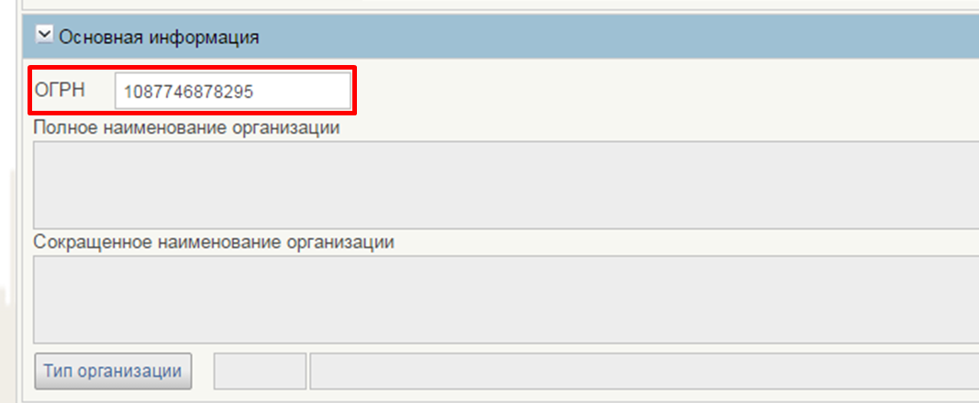

Рисунок 120. Поля, заполняемые на экране "Основная информация"

Таблица 65. Поля, заполняемые на экране "Основная информация"
Название поля | Описание поля | Обязательность для заполнения | Значение | Комментарии
ОГРН | Текстовое поле - 13 символов | Доступно для редактирования | Поле заполняется пользователем
Полное наименование организации | Текстовое поле | Недоступно для редактирования | Поле заполняется автоматически
Сокращенное наименование организации | Текстовое поле | Недоступно для редактирования | Поле заполняется автоматически
Тип организации | Текстовое поле с автоподстановкой | Доступно для редактирования | Поле заполняется из справочника

    - Информация о заявке
Нажать на кнопку «Обновить данные ЕГРЮЛ»
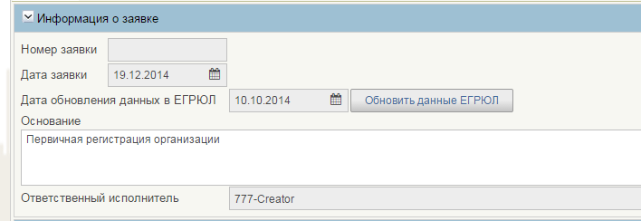
Рисунок 121. Поля, заполняемые на экране "Информация о заявке"

Таблица 66. Поля, заполняемые на экране "Информация о заявке"
Название поля | Описание поля | Обязательность для заполнения | Значение | Комментарии
Номер заявки | Текстовое поле | Недоступно для редактирования | Поле заполняется автоматически
Дата создания | Текстовое поле | Недоступно для редактирования | Поле заполняется автоматически
Дата обновления данных  в ЕГРЮЛ | Текстовое поле | Недоступно для редактирования | Поле заполняется автоматически
Основание | Текстовое поле | Недоступно для редактирования | Поле заполняется автоматически
Ответственный исполнитель | Текстовое поле | Недоступно для редактирования | Поле заполняется автоматически | Источник: ПОИБ

    - Сведения об идентификационном номере налогоплательщика и коде причины постановки на учет

Рисунок 122. Поля, заполняемые на экране "Сведения об идентификационном номере налогоплательщика и коде причины постановки на учет"

Таблица 67. Поля, заполняемые на экране "Сведения об идентификационном номере налогоплательщика и коде причины постановки на учет"
Название поля | Описание поля | Обязательность для заполнения | Значение | Комментарии
ИНН | Текстовое поле  – 10 символов | Недоступно для редактирования | Поле заполняется автоматически | Источник: справочник ЕГРЮЛ
КПП | Текстовое поле– 9 символов | Недоступно для редактирования | Поле заполняется автоматически | Источник: справочник ЕГРЮЛ
Дата постановки на учет в ФНС | Текстовое поле | Недоступно для редактирования | Поле заполняется автоматически | Источник: справочник ЕГРЮЛ

    - Информация о месте нахождения организации
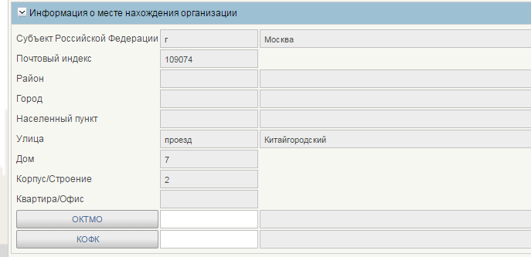
Рисунок 123. Поля, заполняемые на экране "Информация о месте нахождения организации"

Таблица 68. Поля, заполняемые на экране "Информация о месте нахождения организации"
Название поля | Описание поля | Обязательность для заполнения | Значение | Комментарии
Субъект Российской Федерации | Текстовое поле  <=10 символов | Недоступно для редактирования | Поле заполняется автоматически
Почтовый индекс | Текстовое поле  Текст – 6 символов | Недоступно для редактирования | Поле заполняется автоматически
Район | Текстовое поле  Текст – 13 символов | Недоступно для редактирования | Поле заполняется автоматически
Город | Текстовое поле  текст – 13 символов | Недоступно для редактирования | Поле заполняется автоматически
Населенный пункт | Текстовое поле  Текст – 13 символов | Недоступно для редактирования | Поле заполняется автоматически
Улица | Текстовое поле  Текст – 17 символов | Недоступно для редактирования | Поле заполняется автоматически
Дом | Текстовое поле  текст – <=50 символов | Недоступно для редактирования | Поле заполняется автоматически
Корпус/ строение | Текстовое поле  текст – <=50 символов | Недоступно для редактирования | Поле заполняется автоматически
Квартира/ Офис | Текстовое поле  текст – <=50 символов | Недоступно для редактирования | Поле заполняется автоматически
ОКТМО | Текстовое поле с автоподстановкой | Доступно для редактирования | Поле заполняется автоматически/ предзаполнение | Источник: справочник ОКТМО
КОФК | Текстовое поле с автоподстановкой | Доступно для редактирования

Для заполнения полей «ОКТМО» и «КОФК» необходимо нажать на одноименные кнопки и выбрать значения из списковой формы.
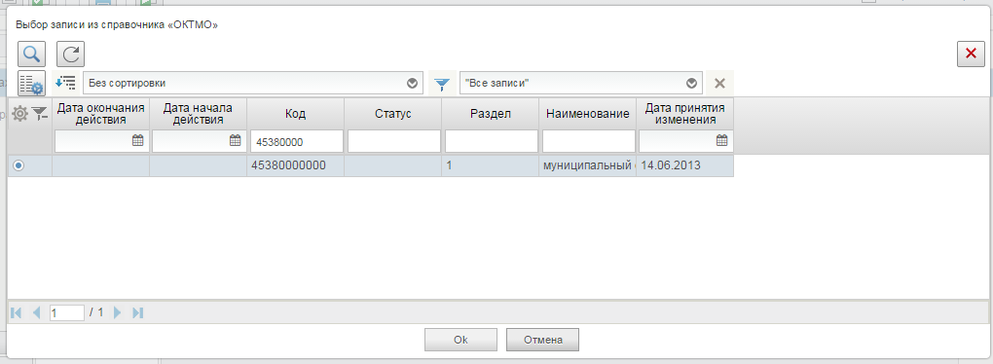
Рисунок 124. Списковая форма "ОКТМО"

Рисунок 125. Списковая форма "КОФК"
    - Сведения о публично-правовом образовании, создавшем организацию
Рисунок 126. Поля, заполняемые на экране "Сведения о публично-правовом
образовании, создавшем организацию"

Таблица 69. Поля, заполняемые на экране
"Сведения о публично-правовом образовании, создавшем организацию"
Название поля | Описание поля | Обязательность для заполнения | Значение | Комментарии
Код ППО | Текстовое поле  – 11 символов | Недоступно для редактирования | Поле заполняется автоматически | справочник ППО

    - ОКВЭД
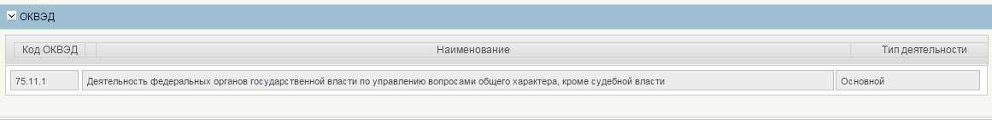
Рисунок 127. Поля, заполняемые на экране "ОКВЭД"

Таблица 70. Поля, заполняемые на экране "ОКВЭД"
Название поля | Описание поля | Обязательность для заполнения | Значение | Комментарии
Код ОКВЭД | Текстовое поле <=8 символов | Недоступно для редактирования | Поле заполняется автоматически | Источник: справочник ОКВЭД
Наименование | Текстовое поле – 1 символ | Недоступно для редактирования | Поле заполняется автоматически | Источник: справочник «Виды деятельности»
Тип деятельности | Текстовое поле | Недоступно для редактирования | Поле заполняется автоматически

    - Информация о руководителе организации
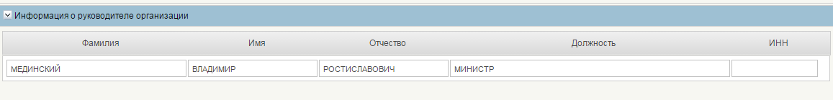
Рисунок 128. Поля, заполняемые на экране "Информация о руководителе организации"

Таблица 71. Поля, заполняемые на экране "Информация о руководителе организации"
Название поля | Описание поля | Обязательность для заполнения | Значение | Комментарии
Фамилия | Текстовое поле  – <=50 символам | Недоступно для редактирования | Поле заполняется автоматически | Источник: справочник ЕГРЮЛ
Имя | Текстовое поле  – <=50 символам | Недоступно для редактирования | Поле заполняется автоматически | Источник: справочник ЕГРЮЛ
Отчество | Текстовое поле  – <=50 символам | Недоступно для редактирования | Поле заполняется автоматически | Источник: справочник ЕГРЮЛ
Должность | Текстовое поле  – <=50 символам | Недоступно для редактирования | Поле заполняется автоматически | Источник: справочник ЕГРЮЛ
ИНН | Текстовое поле  – 12 символов | Недоступно для редактирования | Поле заполняется автоматически | Источник: справочник ЕГРЮЛ

    - Информация о вышестоящем участнике бюджетного процесса, в ведении которого находится организация – участник бюджетного процесса
Рисунок 129. Информация о вышестоящем участнике бюджетного процесса, в ведении которого находится организация – участник бюджетного процесса

Для заполнения поля «Код главы по БК» необходимо кликнуть по одноименной кнопке.Затем выбрать запись из справочника «КБК: Главы».
Рисунок 130. выбор записи из справочника "КБК: Главы"

Нажать «Ок». Поля заполнятся автоматически (Рисунок 15).
Рисунок 131. Информация о вышестоящем участнике бюджетного процесса, в ведении которого находится организация – участник бюджетного процесса

    - Коды по общероссийским классификаторам
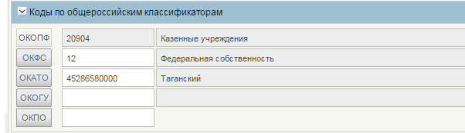
Рисунок 132. Поля, заполняемые на экране "Коды по общероссийским классификаторам"

Таблица 72. Поля, заполняемые на экране "Коды по общероссийским классификаторам"
Название поля | Описание поля | Обязательность для заполнения | Значение | Комментарии
ОКОПФ | Текстовое поле  – 5 символов | Недоступно для редактирования | Поле заполняется автоматически | Источник: ссылка на справочник ОКОПФ
ОКФС | Текстовое поле с автоподстановкой значения из справочника  Текст – 2 символа | Доступно для выбора | Режим: выбор из справочника | Источник: техническая реестровая запись
ОКАТО | Текстовое поле  – 11 символов | Недоступно для редактирования | Поле заполняется автоматически | Источник: справочник ОКАТО  / вычисления
ОКОГУ | Текстовое поле с автоподстановкой значения из справочника  – 7 символов | Доступно для выбора | Режим: выбор из справочника | Источник: техническая реестровая запись
ОКПО | Текстовое поле  8 или 10 символов | Доступно для редактирования | Поле заполняется автоматически/ предзаполнение | Источник: ссылка на набор значений ОКПО
    - Способ образования юридического лица (создание или реогранизация)
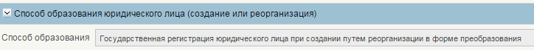
Рисунок 133. Поля, заполняемые на экране "Способ образования юридического лица"

Таблица 73. Поля, заполняемые на экране "Способ образования юридического лица"
Название поля | Описание поля | Обязательность для заполнения | Значение | Комментарии
Способ образования | Текстовое поле  <=1000 символов | Недоступно для редактирования | Поле заполняется автоматически

    - Сведения о счетах, открытых организацией в подразделениях Центрального Банка Российской Федерации (кредитных организациях, филиалах)
Рисунок 134. Поля, заполняемые на экране "Сведения о счетах, открытых организацией в подразделениях Центрального Банка Российской Федерации"

Таблица 74. Поля, заполняемые на экране "Сведения о счетах, открытых организацией в подразделениях Центрального Банка Российской Федерации"
Название поля | Описание поля | Обязательность для заполнения | Значение | Комментарии
БИК | Текстовое поле с автоподстановкой из справочника | Недоступно для редактирования | Режим: выбор из справочника | Источник: справочник «Банки»
Номер корреспондентского счета кредитной организации | Текстовое поле | Недоступно для редактирования | Режим: выбор из справочника | Источник: справочник «Банки»
Наименование банка | Текстовое поле  – 9 символов | Недоступно для редактирования | Режим: выбор из справочника | Источник: справочник «Банки»
Номер банковского счета | Текстовое поле  – 20 символов | Недоступно для редактирования | Режим: ручной ввод

    - Сведения об уполномоченной организации, представляющей информацию об организации для включения в Сводный реестр
Рисунок 135. Поля, заполняемые на экране "Сведения об уполномоченной организации"

Таблица 75. Поля, заполняемые на экране "Сведения об уполномоченной организации"
Название поля | Описание поля | Обязательность для заполнения | Значение | Комментарии
Код организации по Сводному реестру | Текстовое поле  – 21 символ | Недоступно для редактирования | Поле заполняется автоматически
Наименование организации | Текстовое поле  <=2000 символов | Недоступно для редактирования | Поле заполняется автоматически

    - Контакты
Рисунок 136. Поля, заполняемые на экране "Контакты"

Таблица 76. Поля, заполняемые на экране "Контакты"
Название поля | Описание поля | Обязательность для заполнения | Значение | Комментарии
Сайт организации | Текстовое поле  <=250 символов | Доступно для ввода | Режим: ручной ввод
Контактный телефон | Текстовое поле с маской ввода +9 (999) 999999 | Доступно для ввода | Режим: ручной ввод
Адрес электронной почты | Текстовое поле  <=30 символов | Доступно для ввода | Режим: ручной ввод

    - Прикрепленные документы
Рисунок 137. Поля, заполняемые на экране "Прикрепленные документы"
В блоке «Прикрепленные документы» кликнуть по иконке «Добавить вложение». Указать путь прикрепляемого документа. Нажать на кнопку «Ок».
Перейти на вкладку «Полномочия». Нажать «Выбрать полномочия».
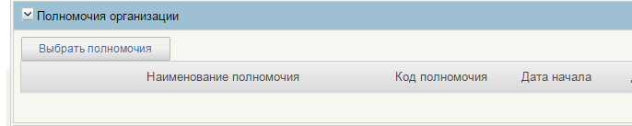
Рисунок 138. Поля, заполняемые на экране "Полномочия организации"

В открывшемся меню выбрать полномочия. Нажать «Ок».
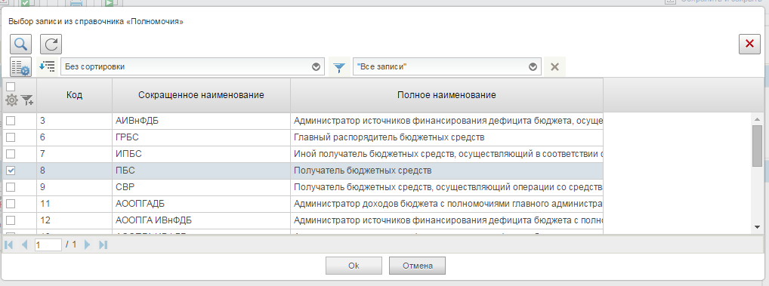
Рисунок 139. Выбор записи из справочника "Полномочия"

После чего нажать кнопку «Сохранить и закрыть».
После создания нового документа нажать «Завершить редактирование».
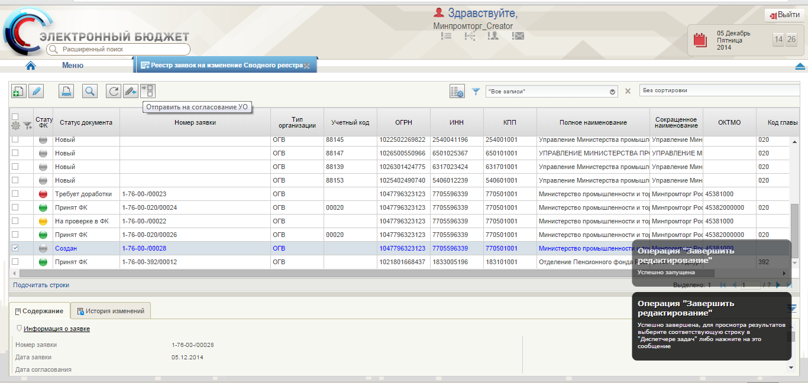
Рисунок 140. Заявка для новой УО

В верхней части экрана нажать на кнопку «Отправить на согласование» 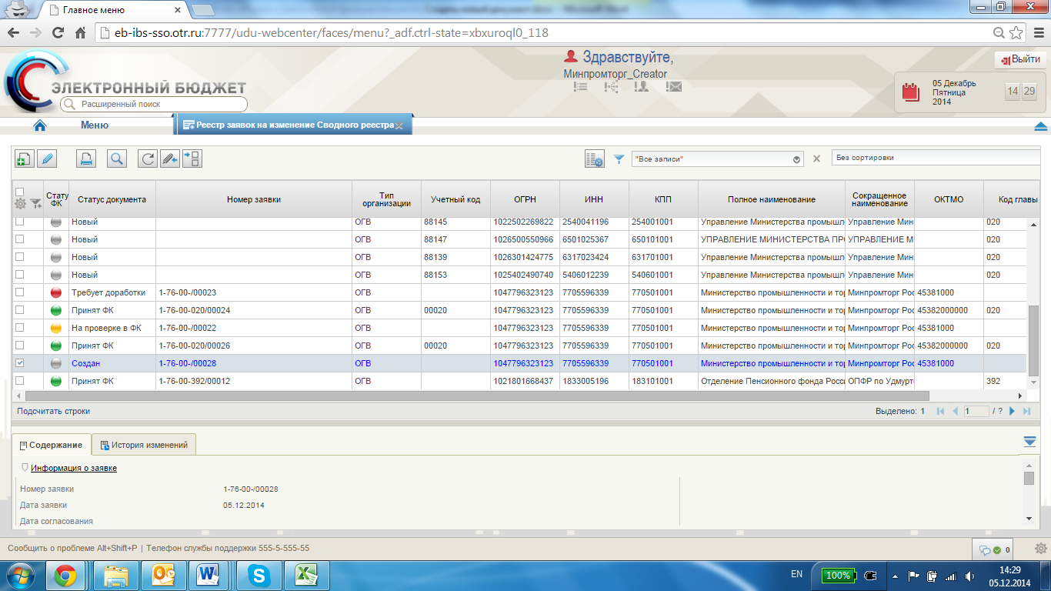. После чего, документ окажется на рассмотрении согласующего. В строке документа появится соответствующее сообщение (Рисунок 132).
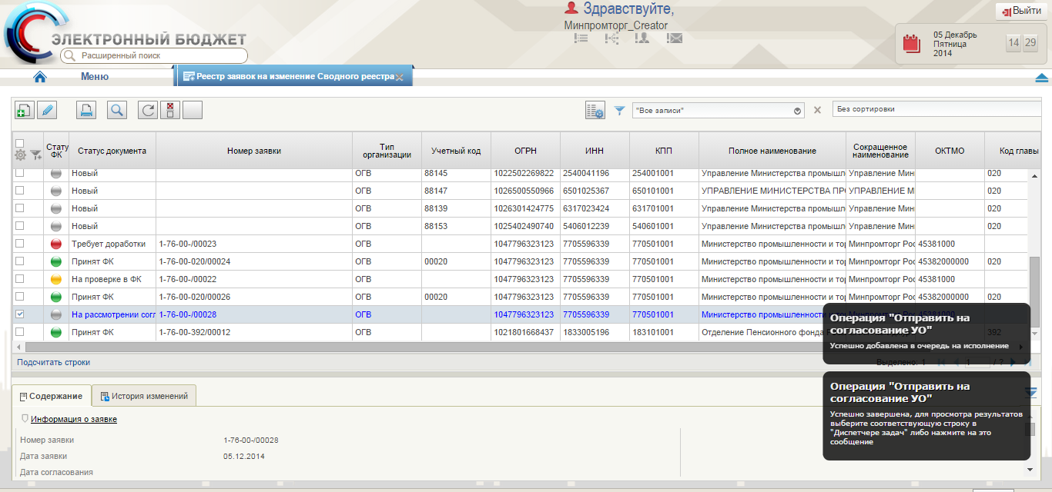
Рисунок 141. Изменение статуса заявки
После согласования заявки уполномоченным лицом статус изменится на «Принят ФК». Выполнение операций по согласованию заявки пользователем завершено.
- Создание технических заявок и решений по ним
  - Процедура создания Технической заявки на изменение записи об организации в Сводном реестре и Решения на основе сведений об изменении лицевых счетов
    - Условия выполнения операции
Входящие процессы/события | Организация находится в статусе «Актуальный»  Было выполнено обновление (загрузка изменений) справочника Лицевые счета
Входящие документы/системные записи | Техническая Заявка на изменение (лицевых счетов) данных Сводного реестра

    - Результат выполнения операции
Исходящие процессы/события | Система подписывает Техническую заявку, утверждает ееи создает Решение
Исходящие документы/системные записи | Техническая заявка доступна для просмотра и отслеживания статуса межведомственного согласования сотруднику УО.  Решение по технической заявке в статусе «Пусто» доступно для обработки сотруднику с ролью «Координатор ФК»
    - Подготовительные действия
Отсутствуют
    - Порядок выполнения операции
Система проверяет наличие изменений в справочнике Лицевых счетов (открытие, закрытие). Для организации, связанной с изменениями лицевых счетов Система находит запись соответствующую запись Сводного реестра в статусе «Актуальный».
Система автоматически формирует техническую заявку на изменение реестровой записи с указанием на источник данных для формирования заявки: изменения сведений о лицевых счетах.
Система вносит в заявку сведения об изменении лицевых счетов, подписывает технической ЭП ФК, утверждает заявку и создает по ней решение в статусе «Пусто».
  - Процедура создания Технической заявки на изменение записи об организации в Сводном реестре и Решения на основе изменения данных ЕГРЮЛ
    - Условия выполнения операции
Входящие процессы/события | Организация находится в статусе «Актуальный»  В ЭБ из ФНС через СМЭВ поступили измененные данные ЕГРЮЛ (в юридически значимой форме с ЭП)  Было выполнено обновление справочника ЕГРЮЛ на основании поступивших через СМЭВ измененных данных ЕГРЮЛ (в юридически значимой форме с ЭП)
Входящие документы/системные записи | Техническая Заявка на изменение (изменение ЕГРЮЛ) данных Сводного реестра

    - Результат выполнения операции
Исходящие процессы/события | Система подписывает Техническую заявку, утверждает ее и создает Решение.
Исходящие документы/системные записи | Техническая заявка доступна для просмотра и отслеживания статуса межведомственного согласования сотруднику УО.
    - Подготовительные действия
Отсутствуют.
    - Порядок выполнения операции
Система автоматически сверяет данные организации, включенной в Сводный реестр, в части реквизитов, входящих в ЕГРЮЛ с реквизитами в Сводном реестре и обнаруживает расхождения.
Система автоматически формирует техническую заявку на изменение реестровой записи с указанием на источник данных для формирования заявки: изменения ЕГРЮЛ.
Система вносит в заявку сведения об изменении данных ЕГРЮЛ, подписывает технической ЭП ФК, утверждает заявку и создает по ней решение в статусе «Пусто».
СОСТАВИЛИ
Наименование организации, предприятия | Должность исполнителя | Фамилия имя, отчество | Подпись | Дата
ООО ИБС «Экспертиза» | Руководитель проектов | Курамшин А.А
ООО ИБС «Экспертиза» | Аналитик | Головина О.И.
СОГЛАСОВАНО
Наименование организации, предприятия | Должность  исполнителя | Фамилия имя,  отчество | Подпись | Дата
Лист регистрации изменений
№ версии док-та | Дата изменения | Автор изменений | Изменения
1.0 |  |  | Создан документ

Термин используется исключительно в целях настоящей документации
Термин используется исключительно в целях настоящей документации

